РЕФЕРАТ

Есеп беру мазмұны: 48 бет, 3 бөл., 36 сур., 9 кес., 30 библ. көздер, 7 қос.

ФОСФОР АНГИДРИДІ, Р₂О₅, АЙҚЫН ЕМЕС МОДЕЛДЕР, НЕЙРОТОРАПТЫҚ МОДЕЛДЕР, НЕЙРОАЙҚЫН ЕМЕС МОДЕЛДЕР, ФОСФОРДЫ ЫЛҒАЛДАУ, ФОСФОРДЫ ТОТЫҚТЫРУ, ФОСФОРДЫ ТҰНДЫРУ, ФОСФОР АНГИДРИДІН САЛҚЫНДАТУ

Зерттеу немесе жобалау нысаны: фосфор ангидридін өндіру болып табылады.

Жұмыстың мақсаты – жасанды интеллект әдістерін қолданып Р₂О₅ құрғақ фосфор ангидридін алу процессін тиімді басқару жүйесін өңдеу.

Жұмысты жүргізу әдісі немесе әдістемесі. Жүргізілген зерттеулер кезінде осы заманғы интеллектуалды технологиялар пайдаланылды.

Жұмыстың нәтижесі және оның жаңалығы:
- фосфор ангидридін алу процессін интеллектуальды басқару алгоритмдері синтезделді.
- фосфорды тұндыру, сары фосфорды Р₂О₅-ке дейін күйдіру, құрғақ фосфор ангидридін ылғалдау және салқындату процесстерін интеллектуальды басқару моделдеріне зерттеулер жүргізілді.
Этап жаңалығы:
Алғаш рет фосфорды күйдіру, қатты фосфор ангидридін ылғалдау және салқындату процесстерін интеллектуальды басқару моделдері синтезделіп зерттелді.
Негізгі конструктивті, технологиялық және технико-эксплуатациялық сипаттамалары. Осы жұмыста математикалық моделдерді құрудың дәстүрлі әдістерінен ерекше, оператор-технологтардың интуициясына, тәжірибесіне және біліміне негізделіп процесстерді интеллектуальды басқару моделдерін синтездеу ұсынылды.
Енгізу дәрежесі. Р₂О₅ алу процесстерін басқару моделдеріне өнеркәсіптік сынамалар жүргізу жоспарлануда.
Енгізуге ұсыныстар немесе ғылыми зерттеу жұмыстарының мәліметтерін енгізудің нәтижелері. ҒЗЖ нәтижелері интеллектуальды алгоритмдерді өнеркәсіптік сынамалар жүргізгеннен кейін алынады.
Қолдану саласы. Өңделген моделдер мен басқару алгоритмдері басқа да технологиялық процесстер үшін қолданылуы мүмкін.
Экономикалық тиімділік немесе жұмыстың маңыздылығы. Интеллектуальды алгоритмдерді 2020 жылы өнеркәсіптік сынамалар жүргізгеннен кейін бағалануы мүмкін болады.
Зерттеу объектісінің дамуы үшін болашаққа ұсыныстар (ғылыми-зерттеу және дамыту, бизнес-инкубациялау, коммерцияландыру және т.б.). Өңделген әдістер мен ұсынылған алгоритмдер нақты өндіріс шарттарына арналғаннан соң кез-келген технологиялық процесстерді автоматтандырылған тиімді басқару жүйелерін жасауда пайдаланылуы мүмкін.
РЕФЕРАТ

Отчет содержит: 48 стр., 36 рис., 9 табл., 30 источников, 7 прил.
ФОСФОРНЫЙ АНГИДРИД, Р₂О₅, НЕЧЕТКИЕ МОДЕЛИ, НЕЙРОСЕТЕВЫЕ МОДЕЛИ, НЕЙРО-НЕЧЁТКИЕ МОДЕЛИ, ИССЛЕДОВАНИЕ МОДЕЛЕЙ, ОСАЖДЕНИЕ ФОСФОРА, ОКИСЛЕНИЕ ФОСФОРА, ОТСТАИВАНИЕ ФОСФОРА, ОХЛАЖДЕНИЕ ФОСФОРНОГО АНГИДРИДА
Объектом исследования являются производство фосфорного ангидрида.
Цель исследования – разработка системы оптимального управления процессом получения сухого фосфорного ангидрида Р₂О₅ с применением методов искусственного интеллекта.

Метод проведения работы: В ходе проведённых исследований использовались современные интеллектуальные технологии.
Результаты работы и их новизна:
В результате выполнения НИР в 2019 году получены следующие результаты:
- синтезированы интеллектуальные алгоритмы управления процессами получения фосфорного ангидрида;
- проведены исследования интеллектуальных моделей управления сжигания, охлаждения и осаждения.
Новизна этапа:
Впервые синтезированы и исследованы интеллектуальные модели управления процессами: сжигания фосфора, охлаждения и осаждения твердого ангидрида фосфора
Основные конструктивные, технологические и технико-эксплуатационные характеристики. В отличие от традиционных методов построения математических моделей в работе предложено синтезировать интеллектуальные модели управления процессами на основе знаний, опыта, интуиции операторов-технологов.
Степень внедрения: планируется проведение промышленных испытаний моделей управления процессами получения Р₂О₅.
Рекомендации по внедрению или итоги внедрения результатов НИР. В случае положительных результатов промышленных испытаний интеллектуальных алгоритмов – они могут быть рекомендованы к внедрению на НДФЗ.
Область применения. Разработанные модели и алгоритмы управления могут быть адаптированы и для других технологических процессов.
Экономическая эффективность. Можно будет оценить после проведения промышленных испытаний интеллектуальных алгоритмов в 2020 году.
Прогнозные предложения о развитии объекта исследования. Разработанные методы и предложенные алгоритмы могут быть использованы при создании автоматизированных систем оптимального управления любыми технологическими процессами после их адаптации к конкретным условиям производства.

CОДЕРЖАНИЕ

ОПРЕДЕЛЕНИЯ …………………………………………………………….. | 7
Обозначения И СОКРАЩЕНИЯ………………………………………. | 8
ВВЕДЕНИЕ…………………………………………………………………... | 9
РАЗРАБОТАТЬ И ИССЛЕДОВАТЬ ИНТЕЛЛЕКТУАЛЬНЫЕ МОДЕЛИ (АЛГОРИТМЫ) УПРАВЛЕНИЯ ПРОЦЕССАМИ ПРОИЗВОДСТВА Р₂О₅ ……………………………………………………………………………. | 13
1. СИНТЕЗИРОВАТЬ МОДЕЛИ УПРАВЛЕНИЯ, СОЗДАННЫЕ С ПОМОЩЬЮ МЕТОДОВ: НЕЧЕТКОГО МОДЕЛИРОВАНИЯ, НЕЙРОННЫХ СЕТЕЙ И НЕЙРОНЕЧЕТКИХ АЛГОРИТМОВ....…. ……………… | 13
1.1 Входные и выходные переменные процессов производства ангидрида фосфора………………………………………………………….. | 13
1.2 Синтез интеллектуальных моделей (алгоритмов) управления процессом сжигания…………………………………………………………. | 15
1.2.1 Синтез нечеткой модели управления………………………………. | 16
1.2.2 Синтез нейросетевой модели управления….……………………… | 18
1.2.3 Синтез нейронечеткой модели управления………………………. | 20
1.3 Синтез интеллектуальных моделей (алгоритмов) управления процессом охлаждения………………………………………………….  1.4 Синтез интеллектуальных моделей (алгоритмов) управления процессом осаждения…..……………………………………………. | 24  25
2. ПРОВЕСТИ ИССЛЕДОВАНИЯ МОДЕЛЕЙ УПРАВЛЕНИЯ НА ЧУВСТВИТЕЛЬНОСТЬ, УСТОЙЧИВОСТЬ, ОДНОЗНАЧНОСТЬ И ОЦЕНИТЬ СТЕПЕНЬ ИХ АДЕКВАТНОСТИ …………………….……. | 26
2.1 Метод вычислительного эксперимента…………………………….. | 26
2.2 Оценка адекватности…………………………………………………... | 27
2.3Оценка устойчивости и однозначности………………..……………. | 28
2.5 2.4 Оценка чувствительности…………………………………………… | 29
2.6 2.5 Сравнительный анализ моделей на адекватность…………………. | 29
2.7 2.6 Оценка устойчивости, однозначности и чувствительности………. | 34
2.7 Синтез и исследование упрощенных интеллектуальных моделей управления процессом производства ангидрида фосфора………. | 36
2.7.1 Синтез упрощенных интеллектуальных моделей (алгоритмов) управления производством ангидрида фосфора ……………………….. | 37
2.7.2 Синтез нечеткой модели управления …………… | 38
2.7.3 Синтез нейросетевой упрощенной модели управления …. | 39
2.7.4 Синтез нейронечеткой модели управления | 41
2.7.5 Исследование упрощенных интеллектуальных моделей (алгоритмов) управления производством ангидрида фосфора…………………. | 44
ЗАКЛЮЧЕНИЕ………………………………………………………………. | 47
СПИСОК ИСПОЛЬЗОВАННЫХ ИСТОЧНИКОВ……………………….. | 49
ПРИЛОЖЕНИЕ А. Календарный план работ на 2018-2020 годы…..……. | 51
ПРИЛОЖЕНИЕ Б. Перечень опубликованных работ за 2019год.... … .. | 54
ПРИЛОЖЕНИЕ В. Протокол обсуждения заключительного отчёта о НИР за 2019 год на заседании НТС НАО «КазНИТУ»………….………. | 75
ПРИЛОЖЕНИЕ Г. Протокол обсуждения заключительного отчёта о НИР за 2019 год на заседании Учёного совета института
промышленной автоматизации и цифровизаций……………………..…. | 76
ПРИЛОЖЕНИЕ Д. Протокол обсуждения заключительного отчёта о  НИР за 2019 год на заседании кафедры автоматизации и управления….. | 78
ПР ПРИЛОЖЕНИЕ Е. Регистрационная карта (каз., рус.)…………………… | 79
ПР ПРИЛОЖЕНИЕ Ж. Информационная карта (каз., рус.)…………………… | 83
ПРИЛОЖЕНИЕ З. Грантовое финансирование (результаты за 2019 год) | 87

ОПРЕДЕЛЕНИЯ

В настоящем отчете о НИР применяют следующие термины с соответствующими определениями:
Нечеткая модель – раздел математики, являющийся обобщением классической логики и теории множеств, базирующийся на понятии нечёткого множества, принимающей любые значения в интервале (0 - 1), а не только 0 и 1, впервые введённого Лотфи Заде в 1965 году как объекта с функцией принадлежности элемента к множеству, основе этого понятия вводятся различные логические операции над нечёткими множествами, и формулируется понятие лингвистической переменной, в качестве значений, которой выступают нечёткие множества.
Нейросетевая модель – математическая модель, а также её программное или аппаратное воплощение, построенная по принципу организации и функционирования биологических нейронных сетей - сетей нервных клеток живого организма. Это понятие возникло при изучении процессов, протекающих в мозге, и при попытке смоделировать эти процессы. Первой такой попыткой были нейронные сети У. Маккалока и У. Питтса. После разработки алгоритмов обучения, получаемые модели стали использовать в практических целях: в задачах прогнозирования, для распознавания образов, в задачах управления и др.
Нeйронeчeткая модeль – это системы из области искусственного интеллекта, были предложены С. Р. Чангом, которые комбинируют методы искусственных нейронных сетей и систем на нечёткой логике. Нейронечёткие системы являются результатом попытки создания гибридной интеллектуальной системы, которая бы давала синергетический эффект этих двух подходов путём комбинирования человекоподобного стиля рассуждений нечётких систем с обучением и коннекционистской структурой нейронных сетей. Основная сила нейронечётких систем состоит в том, что они являются универсальными аппроксиматорами со способностью запрашивать интерпретируемые правила ЕСЛИ-ТО.

Обозначения И СОКРАЩЕНИЯ

АСУТП – автоматизированные системы управления технологическими процессами
ИСД – исходные статистические данные
ПФЭ – полный факторный эксперимент
САУ – система автоматического управления
АиУ – кафедра автоматизации и управления
ИИ – искусственный интеллект
ТО – технологическое оборудование
НДФЗ – Новоджамбульский фосфорный завод
Р₂О₅ – фосфорный ангидрид

ВВЕДЕНИЕ

Оценка современного состояния проблемы и её актуальность. Как уже отмечалось в отчете за 2018 год, в настоящее время все более остро встает задача разработки систем оптимального управления технологическими процессами в металлургии, химической промышленности, в нефтехимии и т.д., позволяющие более рационально использовать минеральные ресурсы, экономить тепловую и электрическую энергию, снижать экологические проблемы, повышать экономическую отдачу от производства. Попытки создать достаточно адекватные математические модели подобных сложнейших процессов, к сожалению, не увенчались успехом, и мода на разработки моделей постепенно отошла. В последние годы заметно сократились публикации в этом направлении.
Несмотря на более чем 40-летнюю историю попыток создания систем оптимального управления технологическими процессами традиционными методами математического моделирования в Казахстане, в странах СНГ и в мире не было внедрено сколько-нибудь заметной системы ни в цветной металлургии, ни в химической и нефтехимической промышленности ни в других отраслях промышленности. Это связано с чрезвычайной сложностью современных технологий, в связи с чем, создание достаточно адекватных математических моделей таких процессов практически невозможно.
Проведенные на кафедре потенциального исполнителя многочисленные исследования, а также анализ публикаций показал, что интеллектуальные технологии можно использовать при разработке непосредственно модели оптимального управления процессом, а не модели самого технологического процесса. То есть рассматриваемые интеллектуальные технологии (ИТ) позволяют разрабатывать сразу же алгоритмы управления, в отличие от традиционной цепочки: разработка структуры модели процесса → проведение экспериментальных исследований на объекте → идентификация модели → формулирование оптимизационной задачи → подбор метода оптимизации → разработка алгоритма оптимального управления. Традиционный подход предполагает длительный (порой несколько лет), дорогостоящий и не всегда успешный путь создания системы оптимального управления.
Использование ИТ позволяет решать аналогичные задачи сразу же, и как показал опыт достаточно успешно. Дело в том, что методы искусственного интеллекта предполагают использование знаний, опыта и интуиции экспертов, хорошо знакомых с предметной областью. То есть здесь используется так называемый эффект «готовых знаний». В отличие от этого разработка математической модели (основного компонента системы) является процессом создания «новых знаний», и поэтому требует достаточно длительного времени на проведение теоретических исследований, а также больших материальных и трудовых затрат для проведения экспериментальных исследований и идентификации модели.
К тому же опытные операторы - технологи за время длительной работы научились вести технологический процесс в оптимальных режимах при различных исходных ситуациях (и у них зачастую это получается). Передача «готовых знаний» от людей – экспертов в базу знаний интеллектуальной системы значительно упрощает создание интеллектуальных систем, а их эксплуатация позволяет исключить эффект «человеческого фактора» при управлении процессом (это такие свойства человеческого организма как: усталость, недостаточно быстрая реакция, недостаточная психологическая устойчивость, сонливость при монотонной работе, незначительный опыт работы молодых операторов и другие причины).
Как показал анализ работ в области теории и практики искусственного интеллекта на сегодняшний день созданы достаточно эффективные технологии искусственного интеллекта, которые применяются в различных практических приложениях, в том числе и в управлении [1 - 28]. Однако большинство авторов используют эти технологии для разработки, исследования и внедрения локальных систем управления, предназначенных в основном для решения задач стабилизации некоторых переменных технологического процесса, например [28]. Примеров использования интеллектуальных технологий для создания систем оптимального управления технологическими процессами мы не обнаружили.
На кафедре автоматизации и управления КазНИТУ имени К.И. Сатпаева течение десяти лет проводятся исследования по разработке систем оптимального управления технологическими процессами с применением интеллектуальных технологий. Обобщение накопленного опыта позволяет решить поставленную цель проекта – разработать методы и средства создания интеллектуальных систем управления технологическими процессами для любых отраслей промышленности.
Основание и исходные данные для разработки темы. Основанием для разработки данной темы является решение МОН РК о предоставлении грантового финансирования данного проекта. Исходными данными для выполнения проекта являются статьи, доклады, учебники и монографии, а также техническая документация, полученная на НДФЗ.
В 2018 году согласно календарному плану были получены следующие важные результаты, которые были использованы в исследованиях 2019 года:
- предложена концепция синтеза интеллектуальных алгоритмов управления процессами получения фосфорного ангидрида;
- составлены матрицы планирования полного факторного эксперимента (ПФЭ) для синтеза первых в фосфорной отрасли мира интеллектуальных моделей управления процессами отстаивания фосфора, сжигания желтого фосфора до Р₂О₅, охлаждения и осаждения сухого фосфорного ангидрида.
Обоснование необходимости проведения НИР. Стремительное развитие современных методов разработки и создания интеллектуальных систем привело к значительному росту публикаций по практическому применению этих методов при создании систем управления.
Мы предлагаем опробовать разрабатываемые методы и средства создания интеллектуальных технологий для оптимального управления процессом производства ангидрида фосфора. При этом надо учитывать тот факт, что синтез интеллектуальных алгоритмов управления (как показала практика) гораздо эффективнее традиционных подходов как с точки зрения затрат материальных и человеческих ресурсов, так и с точки зрения качества управления.
Сведения о планируемом научно-техническом уровне разработки.
Проведенные на кафедре автоматизации и управления КазНИТУ многочисленные исследования, а также анализ публикаций показал, что интеллектуальные технологии можно использовать при разработке непосредственно модели оптимального управления процессом, а не модели самого технологического процесса.
Нами предложены методы и средства создания интеллектуальных систем оптимального управления технологическими процессами, на которые были получены авторские свидетельства [29, 30, 31]. Эти методы и инструментарий мы использовали и при выполнении исследований в 2019 году.
Конечным результатом проекта будут интеллектуальные алгоритмы управления процессом получения Р₂О₅. Поскольку данный процесс является уникальным и существует лишь на НДФЗ – отечественных и зарубежных аналогов не существует.
Сведения о метрологическом обеспечении НИР. Все экспериментальные исследования будут проводиться в условиях НДФЗ с использованием его приборного парка, прошедшего все необходимые процедуры сертификации и поверки. Использование аналитического оборудования не предусмотрено.
Актуальность.
В условиях рыночной экономики актуальной является задача разработки методов и средств создания интеллектуальных систем оптимального управления технологическими процессами, позволяющими значительно повысить их экономическую эффективность, в том числе и в фосфорной подотрасли.
На основании выполненных в 2018 – 2020 годах исследований будут получены следующие новые научные результаты:
- предложены методы и средства разработки интеллектуальных либо гибридных моделей процесса управления объектом;
- составлена матрица планирования полного факторного эксперимента (ПФЭ) и проведены исследования уравнений регрессии модели управления процессами: отстаивания, сжигания, охлаждения и осаждения сухого фосфорного ангидрида;
- синтезированы, исследованы и испытаны интеллектуальные модели управления процессами: отстаивания, сжигания, охлаждения и осаждения сухого фосфорного ангидрида;
- предложены инструментальные средства интеграции промышленного контроллера со средой Simulink пакета Matlab.
- проведены испытания интеллектуальных алгоритмов управления в промышленных условиях Новоджамбульского фосфорного завода.
Связь данной работы с другими НИР. Данная работа тесно связана с ранее выполненными исследованиями по разработке интеллектуальных алгоритмов управления процессами плавки фосфора в руднотермической печи (2012 – 2014) и агломерационного обжига фосфоритовой мелочи в условиях НДФЗ (2013 – 2015).
Цели и задачи этапа исследований, их место в выполнении НИР в целом. Целью настоящего этапа исследований является разработка и испытание интеллектуальных алгоритмов оптимального управления технологическим процессом получения ангидрида фосфора на опытно-промышленной установке Новоджамбульского фосфорного завода (НДФЗ). Основные задачи проекта на 2019 год следующие:
1. Синтезировать интеллектуальные модели (алгоритмы) оптимального управления процессами: сжигания фосфора, охлаждения смеси и отстаивания сухого Р₂О₅ тремя различными методами; формулировать концепцию создания интеллектуальных алгоритмов оптимального управления технологическим процессом получения ангидрида фосфора.
2. Провести исследования полученных интеллектуальных моделей на адекватность, чувствительность и однозначность.
Решение этих двух поставленных задач является очень важным для выполнения НИР в целом, так как без синтезированных и исследованных моделей (алгоритмов) управления невозможно проведение их промышленных испытаний в 2020 году.

РАЗРАБОТАТЬ И ИССЛЕДОВАТЬ ИНТЕЛЛЕКТУАЛЬНЫЕ МОДЕЛИ (АЛГОРИТМЫ) УПРАВЛЕНИЯ ПРОЦЕССАМИ ПРОИЗВОДСТВА Р₂О₅

1 СИНТЕЗИРОВАТЬ МОДЕЛИ УПРАВЛЕНИЯ, СОЗДАННЫЕ С ПОМОЩЬЮ МЕТОДОВ: НЕЧЕТКОГО МОДЕЛИРОВАНИЯ, НЕЙРОННЫХ СЕТЕЙ И НЕЙРОНЕЧЕТКИХ АЛГОРИТМОВ

1.1 Входные и выходные переменные процессов производства ангидрида фосфора

Производство фофорного ангидрида в условиях НДФЗ включает следующие процессы: отстаивания, сжигания, охлаждения и осаждения ангидрида фосфора в твердом виде (см. рисунок 1.1).

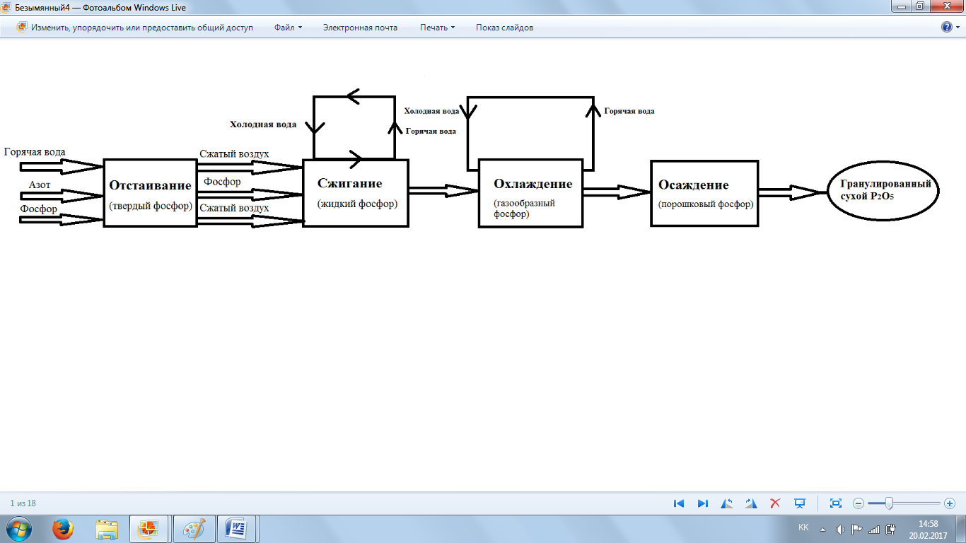

Рисунок 1.1 – Этапы получения сухого Р₂О₅

В связи с тем, что процесс отстаивания является периодическим, и в нем не протекают никакие химические превращения, он представляет собой простой объект с запаздыванием и служит в качестве дозатора, мы не будем рассматривать его как объект управления. В связи с чем, нам не потребуется проводить экспериментальные исследования с целью синтеза системы управления им.
Процесс сжигания в камере сгорания
С дозатора в жидком виде выходит фосфор и подается к горелке. В горелку подается с двух сторон сжатый воздух, и из внешних сторон идет холодная вода, который по круговым потокам выходит горячим. Этот принцип длится непрерывно для того, чтобы держать температуру постоянной. А сжатый воздух проникает внутрь горелки с двух сторон: принцип действия первого – по центру распыляет фосфор, а второго – периферия, подобный вихревому образу зажигает фосфор. Это обеспечит более полное сжигание фосфора. В горелке фосфор горит при температуре от 1500 °С – 2000 °С. После горения фосфор в газообразном виде направляется в котёл-утилизатор для того чтобы охладится.
Процесс сжигания является основным процессом, в котором собственно и происходит получение ангидрида фосфора в газообразном состоянии. При опросе опытных операторов технологов были определены мследующие основные входные переменные:
Х₁ – расход рециркуляционных газов;
Х₂ – расход сжатого воздуха;
Х₃ – расход технического кислорода О₂;
Х₄ – расход желтого фосфора из дозатора.
Основной выходной переменной, от которой зависит полнота сгорания фосфора является темпеатура в грелке, в связи с тем, что температура внутри горелки очень высока (до 2000 °С) – замерить ее очень сложно, косвенно о температуре в горелке можно судить по температуре на выходе из нее (до 600 °С). Поэтому в качестве выходной переменной процесса сжигания нами выбрана температура на выходе из горелки (или на входе котла) – Y₁.
Процесс охлаждения в котле-утилизаторе
Котёл-утилизатор состоит из футерованного кирпича (для усиления огнестойкости материалов) внутри которого находится труба.В этой трубе течёт холодная вода, и между кирпичом и трубой имеется пространство,через которое проходит газообразный фосфор. Вода проходящая внутри трубы охлаждает горячий фосфор. На верхней части котла-утилизатора установлен барабан, в которомуровень воды составляет половину его объема. Холодная вода способствует поддержанию температуры котла-утилизатора в равномерном состоянии. Вода проходящая сквозь трубы,совершив цикл обратно приводится в барабан. Вода при низкой температуре входит в котёл-утилизатор, а выходит при достаточно высокой температуре. Если в барабане имеется малый объем воды, то труба может расплавиться.Для избежанияэтого объем воды нужно всегда контролировать.
В качестве входных переменных нами (с помощью опытных технологов-операторов) были выбраны следующие входные переменные:
Х₅ – расход отходящих из камеры сгорания газов. Так как этот расход измерить крайне сложно, мы косвенно можем его определить по общей сумме расходов: рециркуляционных газов, сжатого воздуха и технического кислорода, т.е. будем считать, что Х₅ = Х₁ + Х₂ + Х₃;
Х₆ – температура на входе в котел-утилизатор, которая равна температуре на выходе из камеры сгорания, т.е. Х₆ = Y₁;
Х₇ – расход охлаждающей воды. В связи с тем, что расход воды не измеряется - косвенно его можно оценить по давлению воды на входе в котел-утилизатор, т.е. Х₇ = Р_{вк}.
Выходными переменными процесса охлаждения в котле-утилизаторе являются: температура на выходе из котла – Y₂ и расход образовавшегося пара – Y₃. В связи с тем, что расход пара не измеряется - косвенно его можно оценить по его давлению – Р_{д}.
Процесс осаждения в экономайзере
Процесс осаждения, или кристаллизации Р₂О₅ происходит в экономайзере при его дальнейшем охлаждении до температуры ниже 160 °С, а в циклоне происходит лишь отделение кристаллического Р₂О₅ от рециркуляционных газов. Нами были определены следующие входные переменные:
Х₈ – расход отходящих от котла-утилизатора газов, при этом Х₈ = Х₁ + Х₂ + Х₃;
Х₉ – температура на входе в экономайзер, которая равна температуре на выходе из котла-утилизатора, т.е. Х₉ = Y₂;
Х₁₀ – расход охлаждающей экономайзер воды. В связи с тем, что расход воды не измеряется - косвенно его можно оценить по давлению воды на входе в экономайзер, т.е. Х₁₀ = Р_{вэ}.
Выходными переменными процесса охлаждения отходящих газов в экономайзере являются: температура на выходе из экономайзера – Y₄ и расход образовавшегося твердого ангидрида фосфора – Y₅.

1.2 Синтез интеллектуальных моделей (алгоритмов) управления процессом сжигания

Как уже было отмечалось в отчете за 2018 год, задачей подсистемы оптимального управления процесса является определение оптимальных значений температуры газа после камеры сгорания (Y₁) в зависимости от расхода рециркуляционных газов (Х₁), расхода сжатого воздуха (Х₂), расхода технического кислорода (Х₃) и расхода желтого фосфора из дозатора (Х₄). Как правило, такие расчеты необходимо производить постоянно (примерно один раз в течении 5-7 минут) в зависимости от ситуации. Опрос технологов цеха позволил сформировать матрицу планирования ПФЭ для 81 эксперимента при трехуровневой оценке (0,0; 0,5 и 1,0), четырех входных переменных: N = 3⁴ = 81 (см. отчет за 2018 год). В таблице 2.7 приведен лишь фрагмент матрицы полного факторного эксперимента
Для формирования матрицы ПФЭ все переменные приведены к нормализованной форме в диапазоне от 0.0 до 1,0. С учетом рекомендаций опытных операторов-технологов – диапазон изменения входных переменных было решено расширить следующим образом:
238,0 нм³ / час < Х₁ < 438,0 нм³ / час;
1,0 нм³ / час < Х₂ < 2,0 нм³ / час;
40,0 нм³ / час < Х₃ < 50,0 нм³ / час;
10,0 кг / час < Х₄ < 60,0 кг / час;
350 ºС < Y₁ < 550 ºС.
С учетом принятых диапазонов изменения входных переменных была сформирована матрица планирования ПФЭ опытными операторами-технологами цеха № 6 с помощью «мысленного» эксперимента. В таблице 1.1 сосредоточен многолетний опыт работы этих технологов.
Таблица 1.1 может быть использована для синтеза интеллектуальных моделей с помощью трёх интеллектуальных технологий: нечётких алгоритмов, нейронных сетей и нейро-нечётких сетей.

Таблица 1.1 – Фрагмент матрицы планирования ПФЭ для процесса сжигания желтого фосфора
Входные переменные |  |  |  |  | Выходная  переменная
№  эксп. | Х₁ | Х₂ | Х₃ | Х₄ | Y₁
1 | 0.0 | 0.5 | 0.0 | 0.5 | 0,76
2 | 0.5 | 0.5 | 0.0 | 0.5 | 0,53
3 | 1.0 | 0.5 | 0.0 | 0.5 | 0
… | … | … | … | … | …
78 | 1.0 | 0.0 | 1.0 | 1 | 0,04
79 | 0.0 | 1.0 | 1.0 | 1 | 0,78
80 | 0.5 | 1.0 | 1.0 | 1 | 0,63
81 | 1.0 | 1.0 | 1.0 | 1 | 0,07

1.2.1 Синтез нечеткой модели управления

Разработку нечеткой модели будем выполнять с использованием графических средств системы Matlab [1]. Затем определяем функции принадлежности для четырех входных и одной выходной переменной, для чего воспользуемся редактором функций принадлежности системы Matlab. Вид графического интерфейса редактора функций принадлежности показан на рисунке 1.2, где приведены функции принадлежности для четырех входных переменных: ступень напряжения (Х₁), линейные токи (Х₂), высота подъема (опускания) траверс с электродами (Х₃) и средняя температура под сводом печи (Х₄), а также одной выходной переменной – текущая мощность печи (Y).
Затем формируются правила нечеткой продукции, т.е. каждому эксперименту из таблицы 3.3 соответствует свое правило продукции, например [2]:
ПРАВИЛО 1: «ЕСЛИ Х1 РАВНО 0» И «Х2 РАВНО 0.5» И «Х3 РАВНО 0» И «Х4 РАВНО 0.5», ТО «Y РАВЕН 0,76»
ПРАВИЛО 2: «ЕСЛИ Х1 РАВНО 0.5» И «Х2 РАВНО 0.5» И «Х3 РАВНО 0» И «Х4 РАВНО 0.5», ТО «Y РАВЕН 0,53»
ПРАВИЛО 3: «ЕСЛИ Х1 РАВНО 1» И «Х2 РАВНО 0.5» И «Х3 РАВНО 0» И «Х4 РАВНО 0.5», ТО «Y РАВЕН 0»
ПРАВИЛО 4: «ЕСЛИ Х1 РАВНО 0» И «Х2 РАВНО 0» И «Х3 РАВНО 0» И «Х4 РАВНО 0.5», ТО «Y РАВЕН 0,72»
Аналогично составляются правила продукций для всех 81 экспериментов из таблицы 1.1, как это приведено на рисунке 1.3.

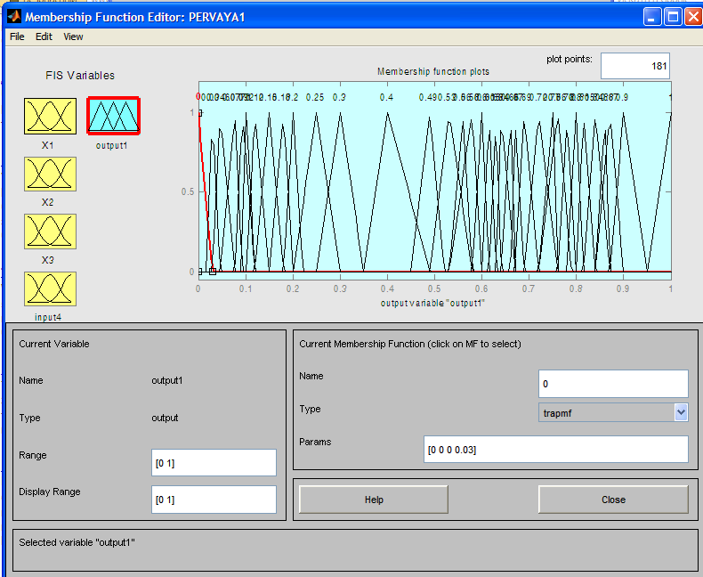

Рисунок 1.2 – Графический интерфейс редактора функций принадлежности после задания первой входной переменной

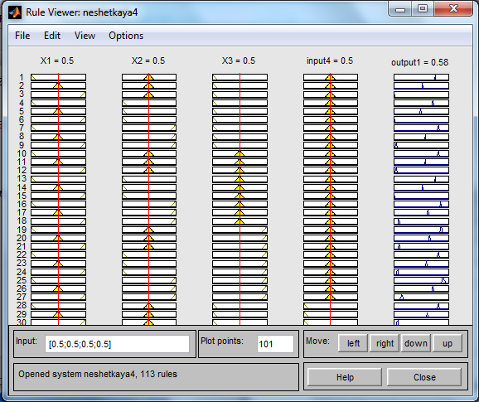

Рисунок 1.3 – Графический интерфейс редактора правил после
задания базы правил для данной системы нечеткого вывода

После того, как Matlab произведет все необходимые процедуры в соответствии с выбранным алгоритмом нечеткого вывода (например, алгоритмом Мамдани), в графическом интерфейсе просмотра правил будет представлена нечеткая модель оптимального управления процессом плавки шихты на среднем уровне иерархии (рисунок 1.4). Таким образом, интерфейс, показанный на рисунке 1.4, представляет собой модель (алгоритм) оптимального управления, с помощью которой можно промоделировать различные режимы при всевозможных сочетаниях значений входных переменных.

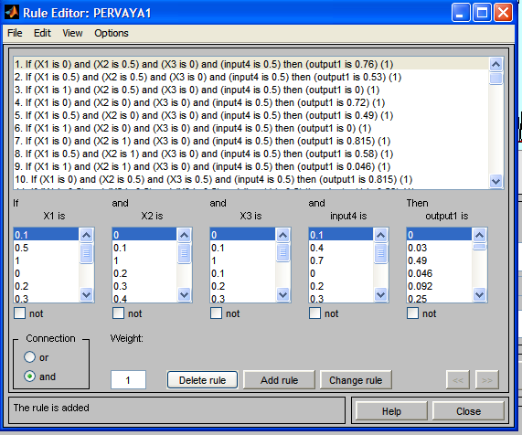

Рисунок 1.4 – Нечеткая модель управления процессом

1.2.2 Синтез нейросетевой модели управления

Вместо нечетких моделей для моделирования процесса управления можно так же использовать нейронные сети. Для обучения нейронной сети надо ввести результаты 81 экспериментов из матрицы планирования ПФЭ (см. таблицу 1.1). В программе Matlab R2006a имеется графический интерфейс, который позволяет ввести необходимые данные для выбора архитектуры сети и метода ее обучения [1].
Для обучения нейронной сети вводим исходные данные из матрицы планирования полного факторного эксперимента (таблица 2.7), пример ввода приведен на рисунке 1.5.

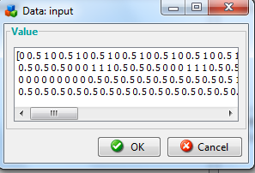

Рисунок 1.5 – Ввод входных данных

Выходные переменные (управляющие воздействия) вводятся с использованием окна «Data: target» (рисунок 1.6) [1].

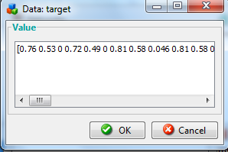

Рисунок 1.6 – Создание целевых данных

Далее создаем нейронную сеть (рисунок 1.7).

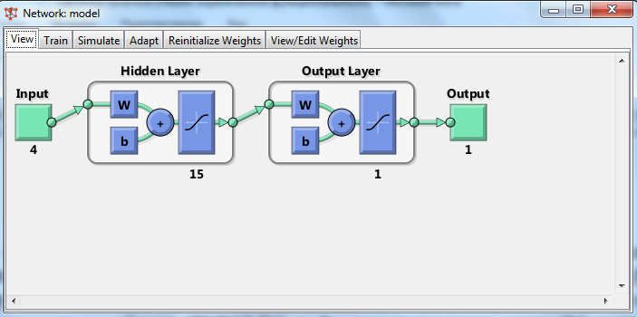

Рисунок 1.7 – Нейросетевая модель управления процессом сжигания

В поле входные данные указываем заранее созданные данные, задаем тип нейронной сети, выберем персептрон (Feed-Forward Back Propagation) c 10 сигмоидными (TANSIG) нейронами скрытого слоя и одним линейным (PURELIN) нейроном выходного слоя. Обучение будем производить, используя алгоритм Левенберга – Маркардта (Levenberg – Marquardt), который реализует функция TRAINLM. Функция ошибки – MSE [1].
Программа покажет прогресс и итог обучения, как показано на рисунке 1.8. На рисунке 1.9 можно увидеть графически сравнение экспериментальных значений и расчетных значений.

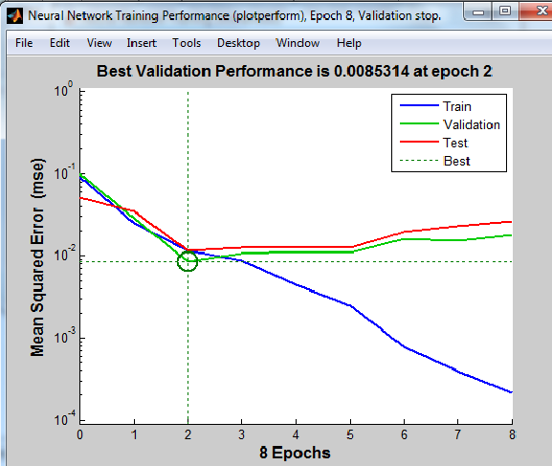

Рисунок 1.8 – Прогресс обучения нейронной сети

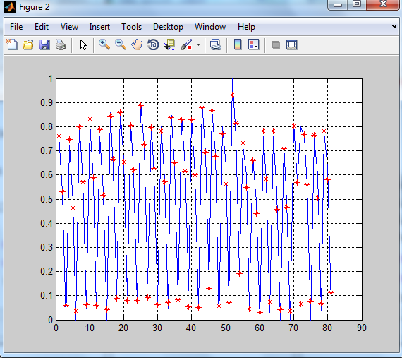

Рисунок 1.9 – Сравнение экспериментальных и расчетных данных

1.2.3 Синтез нейронечеткой модели управления

Вместо нечетких моделей и нейронных сетей можно применять гибридные модели, такие как нейронечеткие сети, которые по замыслу должны сочетать все достоинства двух выше перечисленных методов. Возможности MATLAB позволяют провести эти исследования. Для этого в MATLAB существует редактор ANFIS, который позволяет создавать или загружать, конкретную модель адаптивной системы нейронечеткого вывода, выполнять ее обучение, визуализировать ее структуру, изменять и настраивать ее параметры, а также использовать настроенную сеть для получения результатов нечеткого вывода.
Вводим в главном окне команд программы MATLAB anfis edit и нажмем enter– открывается окно как на рисунке 1.10 [1].

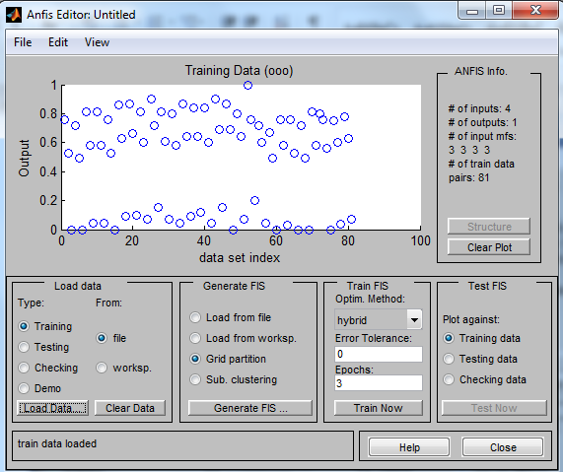

Рисунок 1.10 – Запуск редактора anfisedit

Надо заметить, что в MATLAB версии 2008 года и выше нет необходимости этого делать, так как этот редактор запускается, как и все программы через кнопку Start. Открывается редактор anfis как показано на рисунке 1.11.
Каждой строке данных соответствует отдельная точка графика, которая для обучающих данных изображена кружком. На горизонтальной оси указываются порядковый номер (индекс) отдельной строки данных, а вертикальная ось служит для указания значений выходной переменной. Следующим этапом создания гибридной сети является генерирование структуры системы нечеткого вывода. На данном этапе можно просмотреть архитектуру сети рисунок 1.12.

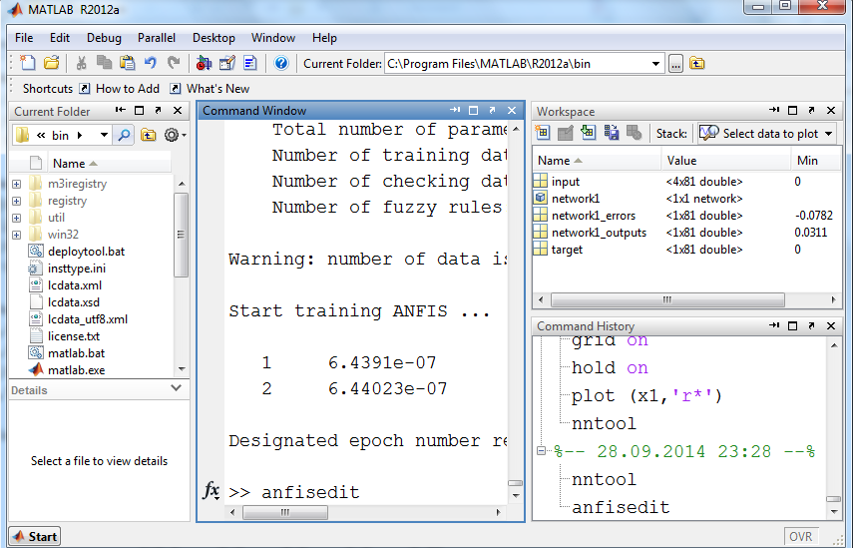

Рисунок 1.11 – Anfis Edit после загрузки данных нейронной сети

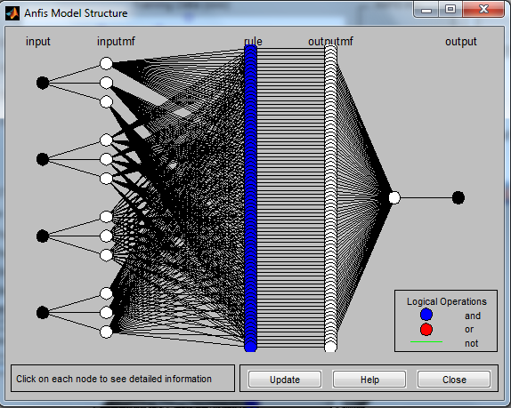

Рисунок 1.12 – Структура гибридной сети

Теперь необходимо выбрать метод обучения гибридной сети, например, метод оптимизации, количество эпох обучения, и допустимую ошибку (рисунок 1.13).

Представленная на рисунке 1.12 сеть представляет собой модель управления на верхнем уровне иерархии с использованием нейронечетких алгоритмов. В дальнейшем эту модель можно использовать для расчета выходных переменных при любых изменениях входных переменных [1].

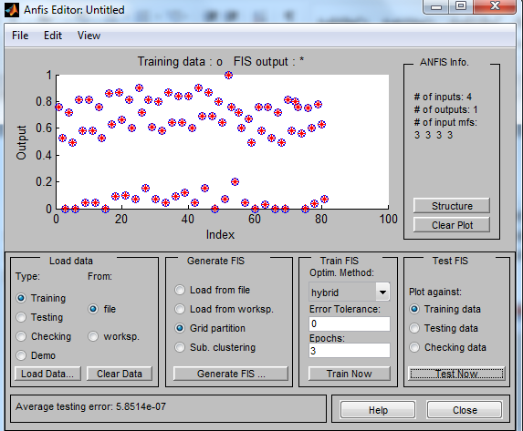

Рисунок 1.13 – Графический интерфейс редактора, после задания
параметров обучения гибридной сети

После завершения обучения сети (рисунок 1.14), ее можно протестировать, загрузить проверочные данные или просмотреть и задать любые допустимые значение в FIS редакторе Rule Viewer, так же как и в нечеткой логике рисунок 1.15, котрый представляет собой нейро-нечеткую модель управления на среднем уровне АСУТП.

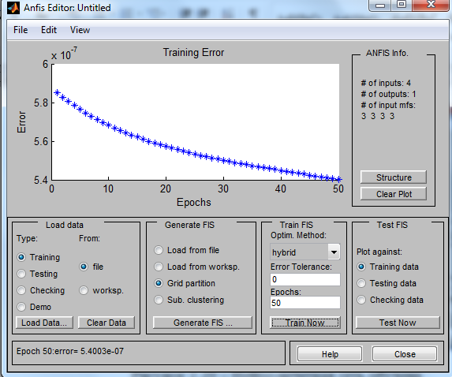

Рисунок 1.14 – Нейронечеткая сеть обучена

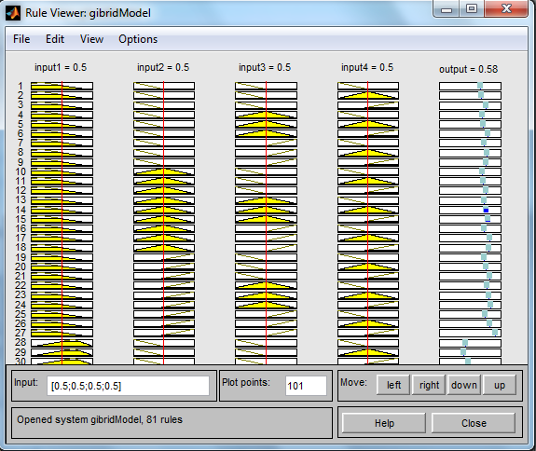

Рисунок 1.15 – Нейронечеткая модель управления

1.3 Синтез интеллектуальных моделей (алгоритмов) управления процессом охлаждения
Как уже было отмечено в отчете за 2018 год, задачей подсистемы оптимального управления процессом является определение оптимальных значений температуры газа после котла-утилизатора (Y₂) и количества образовавшегося пара (Y₃) в зависимости от расхода отходящих из камеры сгорания газов (Х₅), температуры на входе котла-утилизатора (Х₆) и расхода (давления) охлаждающе воды (Х₇).
Опрос технологов цеха позволил сформировать матрицу планирования ПФЭ для 27 экспериментов трех входных переменных: N = 3³ = 27 (см. отчет за 2018 год). В таблице 1.2 приведен лишь фрагмент матрицы ПФЭ.
В таблице 1.2 все переменные приведены к нормализованной форме в диапазоне от 0.0 до 1,0. При этом нижние и верхние границы диапазонов были (по рекомендации опытных операторов технологов) расширены с учетом возможных колебаний входных переменных, не позволяющих переходить в аварийные режимы ведения процесса горения фосфора. С учетом рекомендаций этих операторов-технологов диапазон изменения входных переменных имеет вид:
280,0 нм³ / час < Х₅ < 500,0 нм³ / час;
350 ºС < Х₆ < 550 ºС;
11 кг / см² < Х₇ < 18 кг / см²;
160 ºС < Y₂ < 220 ºС;
10,0 кг / час < Y₃ < 60,0 кг / час;
С учетом принятых диапазонов изменения входных переменных была сформирована матрица планирования ПФЭ (см. отчет за 2018 год).

Таблица 1.2 – Фрагмент матрицы планирования ПФЭ для процесса охлаждения
№  эксп | X₅ | X₆ | Х₃ | У₂ | У₃
1 | 1.0 | 1.0 | 1.0 | 0,68 | 1
2 | 1.0 | 1.0 | 0.0 | 0,68 | 1
3 | 1.0 | 1.0 | 0.5 | 0,68 | 1
… | … | … | … | … | …
25 | 0.5 | 0.0 | 1.0 | 0,2 | 0,6
26 | 0.5 | 0.0 | 0.0 | 0,2 | 0,6
27 | 0.5 | 0.0 | 0.5 | 0,2 | 0,6

Используя данные этой матрицы ПФЭ, нами были синтезированы интеллектуальные модели управления процессом охлаждения тремя методами: нечеткими, нейронечеткими алгоритмами и нейронными сетями аналогично приведенным в п. 1.2 способами.
1.4 Синтез интеллектуальных моделей (алгоритмов) управлением процессом осаждения
Задачей подсистемы оптимального управления процессом осаждения кристаллического ангидрида фосфора в экономайзере является определение оптимальных значений температуры газа после экономайзера (Y₄) и расход образовавшегося твердого ангидрида фосфора Р₂О₅ (Y₅) в зависимости от расхода отходящих из котла-утилизатора газов (Х₈), температуры на входе в экономайзер (Х₉) и расхода (давления) охлаждающей экономайзер воды (Х₁₀).
Опрос технологов цеха позволил сформировать матрицу планирования ПФЭ для 27 экспериментов при трехуровневой оценке (0,0; 0,5 и 1,0), трех входных переменных: N = 3³ = 27 (см. отчет за 2019 год).
При этом в матрице планирования ПФЭ все переменные приведены к нормализованной форме в диапазоне от 0.0 до 1,0. Нижние и верхние границы диапазонов были расширены с учетом возможных колебаний входных переменных, не позволяющих переходить в аварийные режимы ведения процесса горения фосфора следующим образом:
150,0 нм³ / час < Х₈ < 500,0 нм³ / час;
160 ºС < Х₉ < 220 ºС;
10 кг / см² < Х₁₀ < 19 кг / см²;
140 ºС < Y₄ < 200 ºС;
10 кг / см² < Y₅ < 16 кг / см².
С учетом принятых диапазонов изменения входных переменных в отчете за 2018 год была сформирована матрица планирования ПФЭ опытными операторами-технологами с помощью «мысленного» эксперимента. В таблице 1.3 приведен фрагмент матрицы ПФЭ сформированной для синтеза интеллектуальных моделей (алгоритмов) управления процессом охлаждения.

Таблица 1.3 – Фрагмент матрица планирования ПФЭ для процесса осаждения
№  эксп | X₈ | X₉ | Х₁₀ | У₄ | У₅
1 | 1.0 | 1.0 | 1.0 | 0,48 | 1
2 | 1.0 | 1.0 | 0.0 | 0,52 | 1
3 | 1.0 | 1.0 | 0.5 | 0,61 | 1
… | … | … | … | … | …
23 | 0.5 | 0.5 | 0.0 | 0,51 | 0,36
24 | 0.5 | 0.5 | 0.5 | 0,52 | 0,39
25 | 0.5 | 0.0 | 1.0 | 0,21 | 0,56
26 | 0.5 | 0.0 | 0.0 | 0,23 | 0,59
27 | 0.5 | 0.0 | 0.5 | 0,27 | 0,62

Используя данные этой матрицы ПФЭ, нами были синтезированы интеллектуальные модели управления процессом охлаждения тремя методами: нечеткими, нейронечеткими алгоритмами и нейронными сетями аналогично приведенным в п. 1.2 способами.
2 ПРОВЕСТИ ИССЛЕДОВАНИЯ МОДЕЛЕЙ УПРАВЛЕНИЯ НА ЧУВСТВИТЕЛЬНОСТЬ, УСТОЙЧИВОСТЬ, ОДНОЗНАЧНОСТЬ И ОЦЕНИТЬ СТЕПЕНЬ ИХ АДЕКВАТНОСТИ

После синтеза моделей (алгоритмов) управления необходимо исследовать их качество с анализом моделей на чувствительность, устойчивость, однозначность и адекватность. Ниже приводятся методы оценки качества моделей.

2.1 Метод вычислительного эксперимента

В настоящее время основным способом исследования моделей (ММ) и проверки ее качественных показателей служит вычислительный эксперимент. Вычислительным экспериментом называется методология и технология исследований, основанные на применении прикладной математики и ЭВМ как технической базы при использовании ММ. Вычислительный эксперимент основывается на создании ММ изучаемых объектов, которые формируются с помощью некоторой особой математической структуры, способной отражать свойства объекта, проявляемые им в различных экспериментальных условиях, и включает в себя следующие этапы [2].
1. Для исследуемого объекта строится модель, в которой проводится разделение всех действующих факторов на главные и второстепенные. В рассматриваемом явлении на этапе исследования второстепенные факторы отбрасываются, одновременно формулируются допущения и условия применимости модели. Модель записывается в математических, терминах, как правило, в виде дифференциальных или интегро-дифференциальных уравнений [2, c. 22].
2. Разрабатывается метод решения сформулированной математической задачи. Эта задача представляется в виде совокупности алгебраических формул, по которым должны вестись вычисления и условия, показывающие последовательность применения этих формул. Совокупность перечисленных формул и условий носит название вычислительного алгоритма. Вычислительный эксперимент имеет многовариантный характер, так как решения поставленных задач часто зависят от многочисленных входных параметров. Тем не менее, каждый конкретный расчет в вычислительном эксперименте проводится при фиксированных значениях всех параметров. Чаще всего в результате такого эксперимента часто ставится задача определения оптимального набора параметров. При создании оптимальной установки приходится проводить большое число расчетов однотипных вариантов задачи, отличающихся значением некоторых параметров. В связи с этим при организации вычислительного эксперимента можно использовать эффективные численные методы [2, c. 23];
3. Разрабатываются алгоритм и программа решения задачи на ЭВМ. Программирование решений определяется теперь не только искусствами опытом исполнителя, а перерастает в самостоятельную науку со своими принципиальными подходами [2, c. 23];
4. Проведение расчетов на ЭВМ. Результат получается в виде некоторой цифровой информации, которую далее необходимо будет расшифровать. Точность информации определяется при вычислительном эксперименте достоверностью модели, положенной в основу эксперимента, правильностью алгоритмов и программ (проводятся предварительные «тестовые» испытания) [2, c. 23];
5. Обработка результатов расчетов, их анализ и выводы. На этом этапе могут возникнуть необходимость уточнения ММ (усложнения или, наоборот, упрощения), предложения по созданию упрощенных инженерных способов решения и формул, дающих возможности получить необходимую информацию более простым способом [2, c. 23]. Вычислительный эксперимент приобретает исключительное значение в тех случаях, когда натурные эксперименты и построение физической модели оказываются невозможными [2, c. 23]. В науке и технике известно немало областей, в которых вычислительный эксперимент оказывается единственно возможным при исследовании сложных систем. Пригодность ММ для решения задач исследования характеризуется тем, в какой степени она обладает так называемыми целевыми свойствами, основными из которых являются адекватность, устойчивость и чувствительность [2, c. 24].

2.2 Оценка адекватности

В общем случае под адекватностью понимают степень соответствия модели тому реальному явлению или объекту, для описания которого она строится. Создаваемая модель ориентирована на исследование определенного подмножества свойств этого объекта. Поэтому можно считать, что адекватность модели определяется степенью ее соответствия не столько реальному объекту, сколько целям исследования. В наибольшей степени это утверждение справедливо относительно моделей проектируемых систем (т. е. в ситуациях, когда реальная система вообще не существует). Тем не менее, во многих случаях полезно иметь формальное подтверждение (или обоснование) адекватности разработанной модели. Один из наиболее распространенных способов такого обоснования – использование методов математической статистики. Суть этих методов заключается в проверке выдвинутой гипотезы (в данном случае об адекватности модели) на основе некоторых статистических критериев. При этом следует заметить, что при проверке гипотез методами математической статистики необходимо иметь в виду, что статистические критерии не могут доказать ни одной гипотезы – они могут лишь указать на отсутствие опровержения. Процедура оценки основана на сравнении измерений на реальной системе и результатов экспериментов на модели и может проводиться различными способами [2, c. 24].
Наиболее распространенные из них [2, c. 25; 63, 64]:
- по средним значениям откликов модели и системы;
- по дисперсиям отклонений откликов модели от среднего значения откликов системы;
- по максимальному значению относительных отклонений откликов модели от откликов системы;
- по средней абсолютной ошибке.

2.3 Оценка устойчивости и однозначности

При проверке адекватности модели как существующей, так и проектируемой системы реально может быть использовано лишь ограниченное подмножество всех возможных значений входных параметров (рабочей нагрузки и внешней среды). В связи с этим для обоснования достоверности получаемых результатов моделирования большое значение имеет проверка устойчивости модели [2, c. 25; 63].
Устойчивость модели – это ее способность сохранять адекватность при исследовании эффективности системы на всем возможном диапазоне рабочей нагрузки, а также при внесении изменений в конфигурацию системы. Следует отметить, что универсальной процедуры проверки устойчивости модели не существует. Разработчик вынужден прибегать к методам «для данного случая», частичным тестам и здравому смыслу. Часто полезна апостериорная проверка. Она состоит в сравнении результатов моделирования и результатов измерений на системе после внесения в нее изменений. Если результаты моделирования приемлемы, уверенность в устойчивости модели возрастает. В общем случае можно утверждать, что чем ближе структура модели соответствует структуре системы и чем выше степень детализации, тем устойчивее модель [2, c. 25].
Устойчивость результатов моделирования может быть также оценена методами математической статистики. Воспользуемся основной задачей математической статистики, которая заключается в проверке гипотезы соответствия свойств исследуемого признака или явления свойствам некоторого множества элементов, называемого генеральной совокупностью (выборки). В генеральной совокупности исследователя обычно интересует некоторый признак, который обусловлен случайностью и может иметь качественный или количественный характер. Для проверки гипотезы об устойчивости результатов может быть использованы различные критерии математической статистики. Выбор конкретного критерия определяет исследователь. [2, c. 26]
Однозначность модели оценивается экспериментально, если при неоднократном повторении одних и тех же исходных данных модель выдает одни и те же результаты расчетов, то говорят, что модель однозначна.

2.4 Оценка чувствительности

Очевидно, что устойчивость является положительным свойством модели. Однако, если изменение входных воздействий или параметров модели (в некотором заданном диапазоне) не отражается на значениях выходных параметров, то польза от такой модели невелика. В связи с этим, возникает задача оценивания чувствительности модели к изменению параметров рабочей нагрузки и внутренних параметров самой системы. Такую оценку проводят по каждому параметру модели в отдельности. Основана она на том, что обычно диапазон возможных изменений параметра известен. Данные, полученные при оценке чувствительности модели, могут быть использованы, в частности, при планировании экспериментов [2, c. 26; 63, c. 45; 64, c. 77].
Полученные модели подвергаются тщательному исследованию и анализу их чувствительности, устойчивости, однозначности. Для чего проводится моделирование процесса управления при различных изменениях входных переменных, строятся кривые изменения выходных переменных при изменении входных переменных, и производится их анализ совместно с экспертами. После завершения исследования моделей, полученных разными методами, производится сравнительный анализ на их адекватность. Для чего с помощью моделей рассчитываются выходные переменные при значениях входных переменных, взятых из матрицы планирования ПФЭ, и сравниваются с оценками эксперта. После чего формируется матрица сравнения, которая позволяет рассчитать величину ошибки моделирования различными способами

2.5 Сравнительный анализ моделей на адекватность

Результаты исследований интеллектуальных моделей управления процессом сжигания фосфора сведены в таблицу 2.1.

Таблица 2.1 – Результаты моделирования интеллектуальных моделей
№ эксперимента | Нечеткая логика | Нейронная сеть | Нейронечеткая сеть | Правильный ответ Y
1 | 2 | 3 | 4 | 5
1 | 0,76 | 0,76357 | 0,76 | 0,76
2 | 0,53 | 0,53443 | 0,53 | 0,53
3 | 0,006 | 0,033213 | 0,0000002 | 0
4 | 0,717 | 0,73334 | 0,72 | 0,72
5 | 0,49 | 0,48231 | 0,49 | 0,49
6 | 0,006 | 0,020077 | 0,000006 | 0
7 | 0,815 | 0,79242 | 0,81 | 0,81
8 | 0,58 | 0,57115 | 0,58 | 0,58
9 | 0,05 | 0,051167 | 0,046 | 0,046
10 | 0,815 | 0,79153 | 0,81 | 0,81
11 | 0,58 | 0,57368 | 0,58 | 0,58

Продолжение таблицы 2.1
1 | 2 | 3 | 4 | 5
12 | 0,05 | 0,047753 | 0,046 | 0,046
13 | 0,76 | 0,77285 | 0,76 | 0,76
14 | 0,53 | 0,49158 | 0,53 | 0,53
15 | 0,006 | 0,024662 | 0,000004 | 0
16 | 0,857 | 0,83542 | 0,86 | 0,86
17 | 0,63 | 0,6332 | 0,63 | 0,63
18 | 0,088 | 0,088608 | 0,092 | 0,092
19 | 0,877 | 0,86032 | 0,87 | 0,87
20 | 0,657 | 0,66617 | 0,66 | 0,66
21 | 0,103 | 0,067978 | 0,1 | 0,1
22 | 0,815 | 0,78859 | 0,81 | 0,81
23 | 0,6 | 0,5889 | 0,6 | 0,6
24 | 0,071 | 0,027627 | 0,07 | 0,07
25 | 0,91 | 0,88013 | 0,9 | 0,9
26 | 0,717 | 0,69835 | 0,72 | 0,72
27 | 0,15 | 0,14213 | 0,15 | 0,15
28 | 0,815 | 0,82174 | 0,81 | 0,81
29 | 0,615 | 0,62448 | 0,61 | 0,61
30 | 0,071 | 0,057295 | 0,07 | 0,07
31 | 0,79 | 0,79458 | 0,8 | 0,8
32 | 0,58 | 0,58027 | 0,58 | 0,58
33 | 0,05 | 0,030835 | 0,046 | 0,046
34 | 0,87 | 0,83821 | 0,87 | 0,87
35 | 0,64 | 0,60819 | 0,64 | 0,64
36 | 0,088 | 0,10606 | 0,09 | 0,09
37 | 0,847 | 0,84888 | 0,84 | 0,84
38 | 0,64 | 0,65 | 0,64 | 0,64
39 | 0,12 | 0,069246 | 0,12 | 0,12
40 | 0,847 | 0,81626 | 0,84 | 0,84
41 | 0,6 | 0,62796 | 0,6 | 0,6
42 | 0,05 | 0,031726 | 0,046 | 0,046
43 | 0,91 | 0,87637 | 0,9 | 0,9
44 | 0,69 | 0,65361 | 0,69 | 0,69
45 | 0,15 | 0,14182 | 0,15 | 0,15
46 | 0,87 | 0,87489 | 0,87 | 0,87
47 | 0,69 | 0,65685 | 0,69 | 0,69
48 | 0,006 | 0,034827 | 0,000009 | 0
49 | 0,79 | 0,81968 | 0,8 | 0,8
50 | 0,64 | 0,58369 | 0,64 | 0,64
51 | 0,071 | 0,012727 | 0,07 | 0,07
52 | 0,98 | 0,93961 | 1 | 1
53 | 0,76 | 0,7429 | 0,76 | 0,76

Продолжение таблицы 2.1
1 | 2 | 3 | 4 | 5
54 | 0,2 | 0,1289 | 0,2 | 0,2
55 | 0,58 | 0,58413 | 0,58 | 0,58
56 | 0,79 | 0,048893 | 0,8 | 0,8
57 | 0,76 | 0,79942 | 0,76 | 0,76
57 | 0,05 | 0,018194 | 0,046 | 0,046
58 | 0,673 | 0,67437 | 0,73 | 0,67
59 | 0,49 | 0,48807 | 0,535 | 0,49
60 | 0,006 | 0,017679 | 0,02 | 0
61 | 0,76 | 0,75076 | 0,8 | 0,76
62 | 0,58 | 0,58307 | 0,58 | 0,58
63 | 0,03 | 0,030564 | 0,03 | 0,03
64 | 0,76 | 0,76836 | 0,76 | 0,76
65 | 0,53 | 0,52686 | 0,53 | 0,53
66 | 0,006 | 0,021193 | 0,000001 | 0
67 | 0,717 | 0,72167 | 0,72 | 0,72
69 | 0,006 | 0,017811 | 0,000002 | 0
70 | 0,815 | 0,79608 | 0,81 | 0,81
71 | 0,58 | 0,58413 | 0,58 | 0,58
72 | 0,79 | 0,048893 | 0,8 | 0,8
73 | 0,76 | 0,79942 | 0,76 | 0,76
74 | 0,56 | 0,57228 | 0,56 | 0,56
75 | 0,006 | 0,034816 | 0,000002 | 0
76 | 0,75 | 0,75569 | 0,75 | 0,75
77 | 0,6 | 0,52031 | 0,6 | 0,6
78 | 0,05 | 0,021506 | 0,04 | 0,04
79 | 0,78 | 0,75978 | 0,78 | 0,78
80 | 0,63 | 0,57944 | 0,63 | 0,63
81 | 0,07 | 0,064694 | 0,07 | 0,07
Ошибка, % | 0,3% | 2,9% | 0,2%

На рисунке 2.1 показаны изменения температуры (по таблице 2.1) за горелкой в зависимости от расхода циркуляционного газа (Х₁), расхода сжатого воздуха (Х₂), расхода технического кислорода (Х₃) и расхода желтого фосфора из дозатора (Х₄). Каждая кривая была получена при значении остальных входных переменных, равными по 0,5.

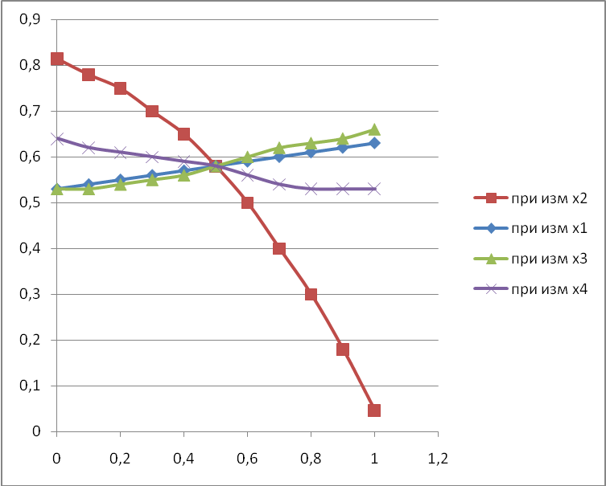

Рисунок 2.1 – Кривые, полученные по матрице планирования ПФЭ

Результаты моделирования тремя типами моделей приведены на рисунках 2.2 – 2.5.

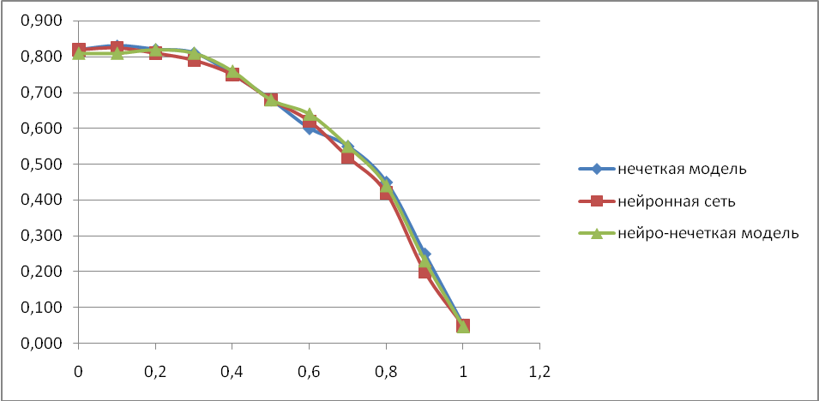

Рисунок 2.2 – Результаты моделирования тремя типами моделей
при изменении Х₁ и при номинальных значениях Х₂ = Х₃ = Х₄ = 0,5

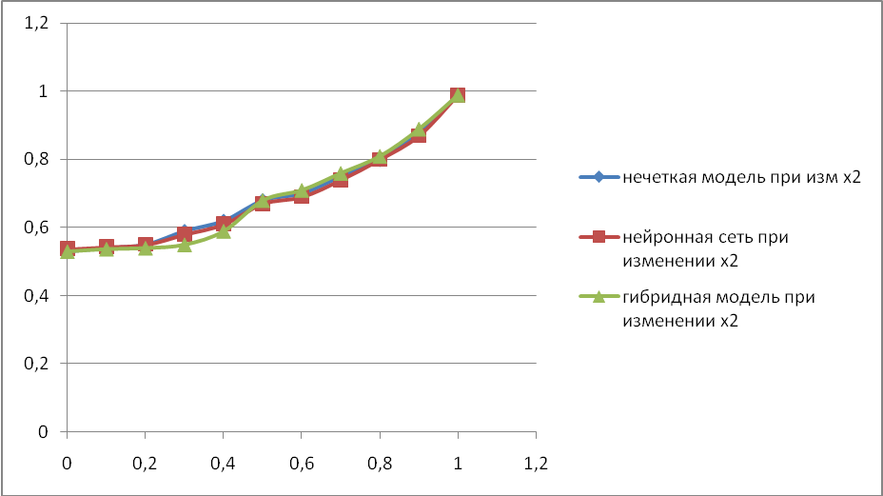

Рисунок 2.3 – Результаты моделирования тремя типами моделей
при изменении Х₂ и при номинальных значениях Х₁ = Х₃ = Х₄ = 0,5

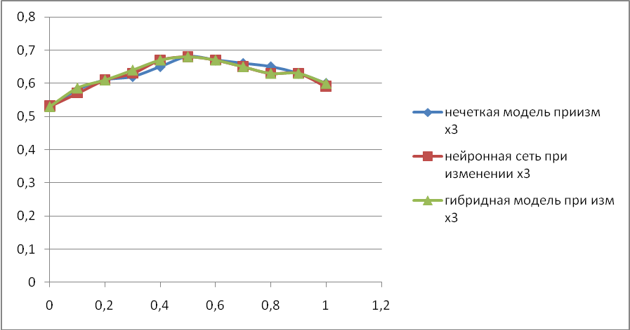

Рисунок 2.4 – Результаты моделирования тремя типами моделей
при изменении Х₃ и при номинальных значениях Х₁ = Х₂ = Х₄ = 0,5

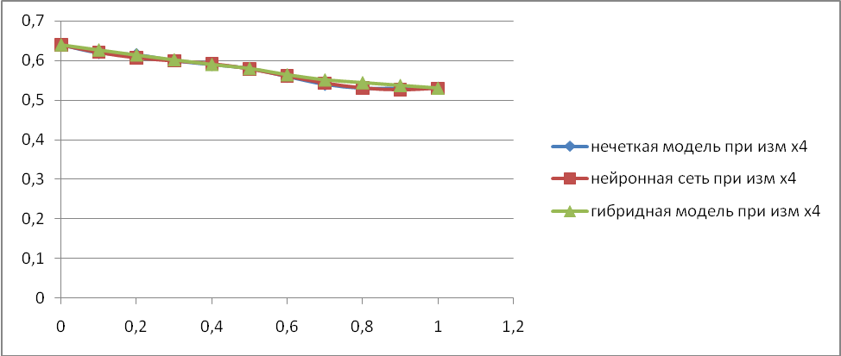

Рисунок 2.5 - Результаты моделирования тремя типами моделей
при изменении Х₄ и при номинальных значениях Х₁ = Х₃ = Х₃ = 0,5

Результаты моделирования и величины ошибок различных моделей, представленные на рисунках 2.2 – 2.5, были сведены в таблицу 2.2. При этом величина абсолютной ошибки рассчитывалась по формуле:

(2.1)
Анализ таблицы 2.2 показал, что использование метода планирования эксперимента невозможно из-за недопустимо высоких значений абсолютных ошибок. Интеллектуальные модели показали свое преимущество: от 0,2 % до 2,9 %, при этом наилучшим оказался метод нейронечетких сетей (0,2 %).
Таким образом, проведенные исследования показали высокую эффективность алгоритмов управления, полученных с помощью методов искусственного интеллекта. По сравнению с классическими методами построения аналитико-статистических моделей методы, основанные на знаниях, опыте интуиции людей-экспертов позволяют создавать системы оптимального управления сложными технологическими процессами значительно легче, быстрее и эффективнее. При этом оценка адекватности интеллектуальных моделей на порядок выше, чем при традиционном моделировании.

Таблица 2.2 – Сравнительная оценка абсолютной ошибки для различных методов
Метод моделирования | Величина абсолютной ошибки %
 | Y
1. Нечеткие алгоритмы | 0,3
2. Нейросетевые алгоритмы | 2,9
3. Нейронечеткие сети | 0,2

2.6 Оценка устойчивости, однозначности и чувствительности

Как уже отмечалось выше, устойчивость модели - это дееспособность сохранять адекватность при исследовании эффективности системы на всем возможном диапазоне рабочей нагрузки, а также при внесении изменений в конфигурацию системы.
Чувствительность означает, что при небольшом изменении входных параметров происходит такое изменение показателей свойств системы, которое можно обнаружить в условиях погрешности вычислений.
При анализе чувствительности определяется изменения в реакции модели на отклонения отдельных параметров модели. Это позволяет сделать вывод об относительной важности входных переменных для конкретной модели, выделить ключевые переменные и идентифицировать те, которые можно без ущерба исключить из рассмотрения.
Цель анализа чувствительности состоит в сравнительном анализе влияния различных факторов на результат решения задачи моделирования.
Укрупненная схема анализа чувствительности:
- выбор факторов, незначительное изменение которых может оказать существенное с точки зрения исследователя влияние на результат;
- установление номинальных и предельных (нижних и верхних) значений выбранных факторов;
- решение задачи моделирования в различных диапазонах исходных данных для всех выбранных предельных значений факторов;
- построение зависимостей чувствительности решения задачи для всех факторов и диапазонов изменения исходных данных.
По результатам такого анализа чувствительности можно сделать вывод о направлении доработки модели с целью повышения ее меры адекватности (см. таблицу 2.3), рассчитанную для нейронечеткой модели.

Таблица 2.3 – Результаты моделирования при незначительном изменении входных переменных (на величину 0.02)

№ | Х1 | Х2 | Х3 | Х4 | Y | Y* | № | Х1 | Х2 | Х3 | Х4 | Y | Y*
1 | 0,50 | 0,50 | 0,50 | 0,50 | 0,58 |  | 11 | 0,02 | 0,00 | 0,00 | 0,00 |  | 0,80
2 | 0,52 | 0,50 | 0,50 | 0,50 |  | 0,550 | 12 | 0,00 | 0,02 | 0,00 | 0,00 |  | 0,80
3 | 0,48 | 0,50 | 0,50 | 0,50 |  | 0,590 | 13 | 0,00 | 0,00 | 0,02 | 0,00 |  | 0,80
4 | 0,50 | 0,52 | 0,50 | 0,50 |  | 0,580 | 14 | 0,00 | 0,00 | 0,00 | 0,02 |  | 0,80
5 | 0,50 | 0,48 | 0,50 | 0,50 |  | 0,570 | 15 | 1,00 | 1,00 | 1,00 | 1,00 | 0,07
6 | 0,50 | 0,50 | 0,52 | 0,50 |  | 0,580 | 16 | 0,98 | 1,00 | 1,00 | 1,00 |  | 0,13
7 | 0,50 | 0,50 | 0,48 | 0,50 |  | 0,570 | 17 | 1,00 | 0,98 | 1,00 | 1,00 |  | 0,067
8 | 0,50 | 0,50 | 0,50 | 0,52 |  | 0,570 | 18 | 1,00 | 1,00 | 0,98 | 1,00 |  | 0,09
9 | 0,50 | 0,50 | 0,50 | 0,48 |  | 0,580 | 19 | 1,00 | 1,00 | 1,00 | 0,98 |  | 0,072
10 | 0,00 | 0,00 | 0,00 | 0,00 | 0,80

При анализе чувствительности (рисунок 2.6) нами оценивалось влияние принятых исходных данных (для каждого набора существенных факторов, гипотез, допущений) на результат. Расчеты показали, коэффициенты чувствительности для: Х₁ = 1,25, Х₂ = 0.16, Х₃ = 0,37 и Х₄ = 0,15. Таким образом, нейронечеткая модель в наибольшей степени чувствительна к изменению высоты траверса. Результаты анализа чувствительности нейронечеткой модели показаны также в графическом виде на рисунке 2.6 (синим цветом нарисован график с данными после моделирования нейро-нечетким методом, а красным это при изменении этих данных на 0,02).

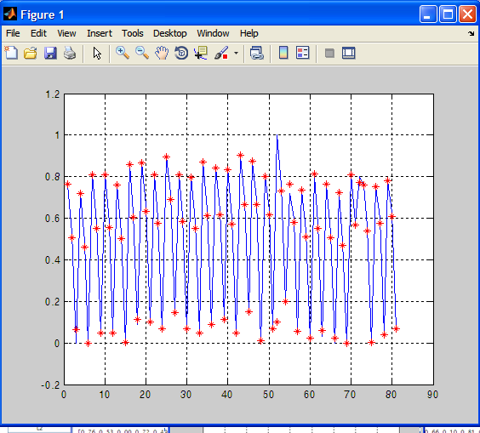

Рисунок 2.6 – Результаты сравнительных оценок чувствительности

На рисунке 2.7 приводятся результаты оценки чувствительности при изменении всех 4 входных переменных на величину 0,02.

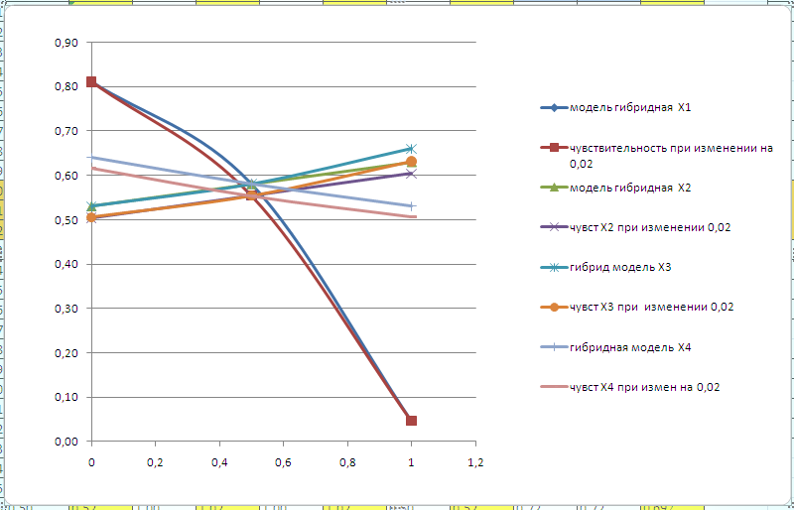

Рисунок 2.7 – Оценка чувствительности нейронечеткой модели

Аналогичные исследования были проведены и для интеллектуальных моделей управления процессами охлаждения и осаждения твердого ангидрида фосфора.
Все эти исследования показали, что синтезированные модели не противоречат физико-химическим закономерностям, протекающим при производстве Р₂О₅ процессам сжигания, охлаждения и осаждения.

2.7 Синтез и исследование упрощенных интеллектуальных моделей управления процессом производства ангидрида фосфара

В 1 и во 2 разделах данного отчета были приведены результаты синтеза и исследования интеллектуальных моделей (алгоритмов) управления процессами: сжигания фосфора, охлаждения газовой смеси и осаждения твердого ангидрида фосфора. Все эти исследования показали, что синтезированные модели не противоречат физико-химическим закономерностям, протекающим при производстве Р₂О₅ процессам сжигания, охлаждения и осаждения.
Однако, как было выяснено при опросе операторов-технологов на самом деле на практике они не учитывают такое большое количество переменных: 10 входных и 4 выходных – это слишком сложно. На практике при управлении процессом производства ангидрида фосфора они в основном ориентируются на две входные переменные: расход фосфора и расход сжатого воздуха, и одну выходную переменную – температура газа после коллектора.
Дело в том, что все остальные 8 входных переменных косвенно зависят от этих двух управляющих воздействий, а температура в коллекторе хорошо поддается измерению и в основном характеризует протекания всех трех процессов: сжигания, охлаждения и осаждения ангидрида фосфора.
То есть на самом деле операторы рассматривают все эти три процесса, протекают как бы в одном агрегате (см. рисунок 1.3)

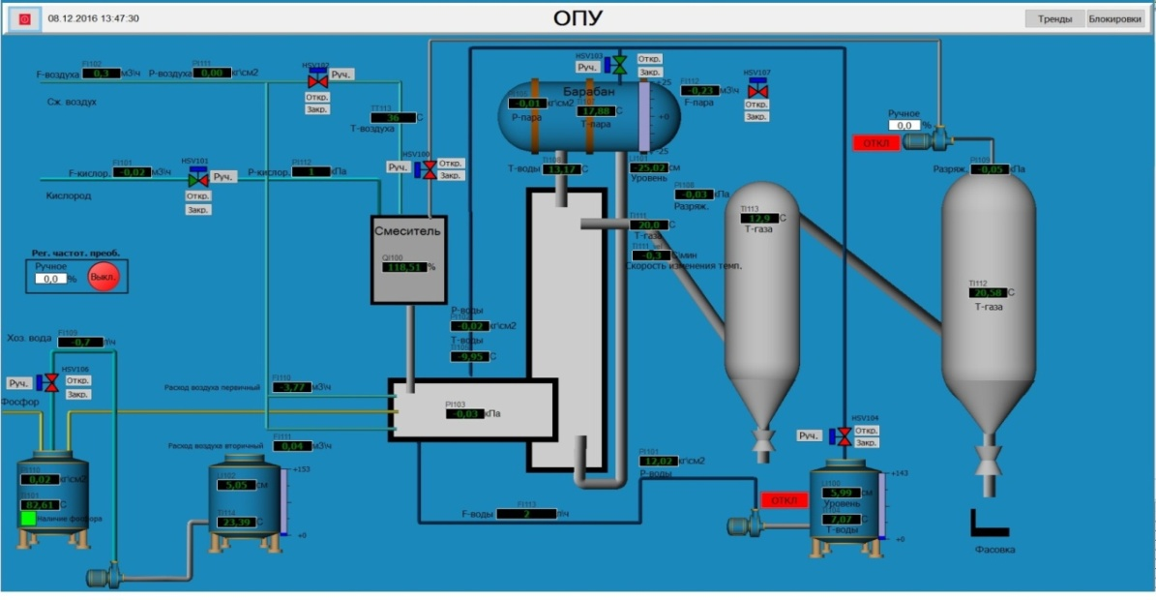

Рисунок 2.8 – Основное окно мнемосхемы диспетчера

Поэтому было принято решение синтезировать и исследовать еще и упрощенную интеллектуальную модель управления с двумя входными и одной выходной переменной. Как показал опыт [3-15], использование более простых интеллектуальных моделей, приближенных к «ручному» управлению более эффективен на практике, чем сложные, со многими входными и выходными переменными алгоритмами.

2.7.1 Синтез упрощенных интеллектуальных моделей (алгоритмов) управления производством ангидрида фосфора

Опытные операторы-технологи на самом деле видят задачей системы оптимального управления - определение оптимальных значений температуры газа после коллектора (Y)в зависимости от расхода фосфора (Х₁), расхода воздуха (Х₂). Как правило, такие расчеты необходимо производить постоянно (примерно один раз в течении 5-7 минут) в зависимости от ситуации. Опрос технологов цеха позволил составить матрицу планирования ПФЭ для 9 эксперимента при трехуровневой оценке (0,0; 0,5 и 1,0), двух входных переменных: N = 3² = 9 (см. таблицу 3.1).
В таблице 3.1 все переменные приведены к нормализованной форме в диапазоне от 0.0 до 1,0. При этом 25 кг/час расхода фосфора соответствует значению 0, а 55 – значению 1; максимальное значение расход воздуха – 290 м3/час, что соответствует 1 в таблице 3.1, а минимальное – 129 м3/час;
Матрица планирования ПФЭ составляется опытными технологами с помощью «мысленного» эксперимента, в таблице 3.1 сосредоточен многолетний опыт работы технологов на печи.

Таблица 2.4 – Матрица планирования ПФЭ для системы оптимального управления процессом производства ангидрида фосфора
Входные переменные |  |  | Выходная  переменная
№  эксп. | Расход фосфора, Х₁ | Расход сжатого воздуха, Х₂ | Температура газа после коллектора, Y
1 | 0.0 | 0.5 | 0,76
2 | 0.5 | 0.5 | 0,53
3 | 1.0 | 0.5 | 0
4 | 0.0 | 0.0 | 0,72
5 | 0.5 | 0.0 | 0,49
6 | 1.0 | 0.0 | 0
7 | 0.0 | 1.0 | 0,81
8 | 0.5 | 1.0 | 0,58
9 | 1.0 | 1.0 | 0,046

В матрице планирования ПФЭ заложены знания экспертов по управлению температура газа после коллектора в зависимости от расхода фосфора и расхода сжатого воздуха. Матрица планирования ПФЭ может быть использована при разработке моделей управления тремя способами: методом нечеткого моделирования, методом нейронных сетей и нейронечеткими методами.
Синтез этих трех упрощенных интеллектуальных моделей производился аналогичными, как и в разделе 1 методами.

2.7.2 Синтез нечеткой модели управления

В графическом интерфейсе редактора функций принадлежности приведены функции принадлежности для двух входных переменных: расход фосфора (Х₁), расход воздуха (Х₂), а также одной выходной переменной – температуры газа после коллектора (Y).
Затем формируются правила нечеткой продукции, т.е. каждому эксперименту из таблицы 2.4 соответствует свое правило продукции, например:
ПРАВИЛО 1: «ЕСЛИ Х1 РАВНО 0» И «Х2 РАВНО 0» ТО «Y РАВЕН 0,86».
ПРАВИЛО 2: «ЕСЛИ Х1 РАВНО 0» И «Х2 РАВНО 0.5» ТО «Y РАВЕН 0,6».
ПРАВИЛО 3: «ЕСЛИ Х1 РАВНО 0» И «Х2 РАВНО 1» ТО «Y РАВЕН 0,56».
ПРАВИЛО 4: «ЕСЛИ Х1 РАВНО 0.5» И «Х2 РАВНО 0» ТО «Y РАВЕН 0,1».
Аналогично составляются правила продукций для всех 9 экспериментов (см. рисунок 3.2).

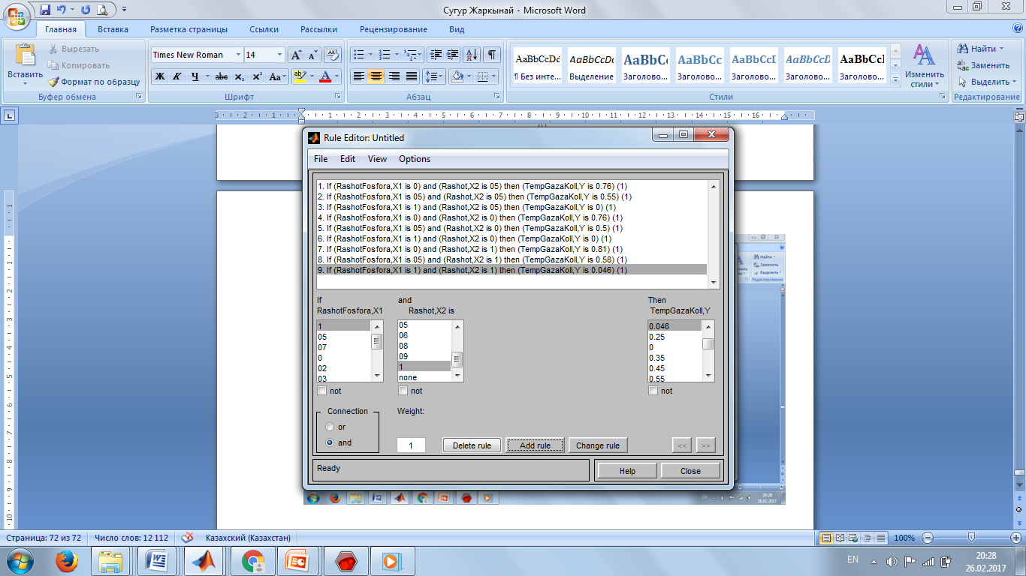

Рисунок 2.9 – Нечеткая модель управления процессом

Вместо нечетких моделей для моделирования процесса управления можно так же использовать нейронные сети. Для обучения нейронной сети надо ввести результаты 9 экспериментов из матрицы планирования ПФЭ (см. таблицу 2.4). В программе Matlab R2006a имеется графический интерфейс, который позволяет ввести необходимые данные для выбора архитектуры сети и метода ее обучения.
Вместо нечетких моделей для моделирования процесса управления можно так же использовать нейронные сети.

2.7.3 Синтез нейросетевой упрощенной модели управления

Для обучения нейронной сети вводим исходные данные из матрицы планирования ПФЭ (таблица 3.1), а выходные переменные (управляющие воздействия) вводятся с использованием окна «Data target». Далее создаем нейронную сеть (см. рисунок 3.3).

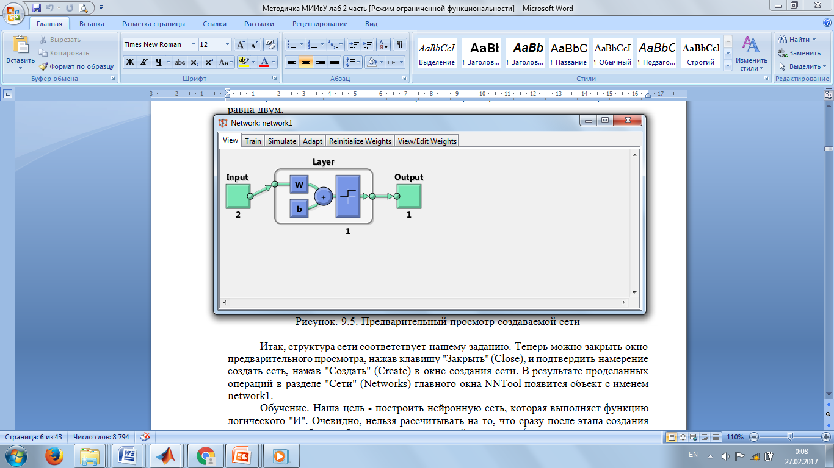

Рисунок 2.10 – Нейросетевая упрощенная модель управления

В поле входные данные указываем заранее созданные данные, задаем тип нейронной сети, выберем персептрон (Feed-Forward Back Propagation) c 10 сигмоидными (TANSIG) нейронами скрытого слоя и одним линейным (PURELIN) нейроном выходного слоя. Обучение будем производить, используя алгоритм Левенберга-Маркардта (Levenberg-Marquardt), который реализует функция TRAINLM. Функция ошибки – MSE.
Программа покажет прогресс и итог обучения, как показано на рисунке 3.4. На рисунке 3.5 можно увидеть графически сравнение экспериментальных значений и расчетных значений.

Рисунок 2.11 – Прогресс обучения нейронной сети

Рисунок 2.12 – Сравнение экспериментальных и расчетных данных

2.7.4 Синтез нейронечеткой модели управления

Вместо нечетких моделей и нейронных сетей можно применять гибридные модели, такие как нейронечеткие сети, которые по замыслу должны сочетать все достоинства двух выше перечисленных методов. Возможности MATLAB позволяют провести эти исследования. Для этого в MATLAB существует редактор ANFIS, который позволяет создавать или загружать, конкретную модель адаптивной системы нейронечеткого вывода, выполнять ее обучение, визуализировать ее структуру, изменять и настраивать ее параметры, а так же использовать настроенную сеть для получения результатов нечеткого вывода.
Вводим в главном окне команд программы MATLAB anfisedit и нажмем enter - открывается окно как на рисунке 2.13.
Надо заметить, что в MATLAB версии 2008 года и выше нет необходимости этого делать, так как этот редактор запускается, как и все программы через кнопку Start. Открывается редактор anfis как показано на рисунке 2.14.
Каждой строке данных соответствует отдельная точка графика, которая для обучающих данных изображена кружком. На горизонтальной оси указываются порядковый номер (индекс) отдельной строки данных, а вертикальная ось служит для указания значений выходной переменной. Следующим этапом создания гибридной сети является генерирование структуры системы нечеткого вывода. На данном этапе можно просмотреть архитектуру сети рисунок 2.15.

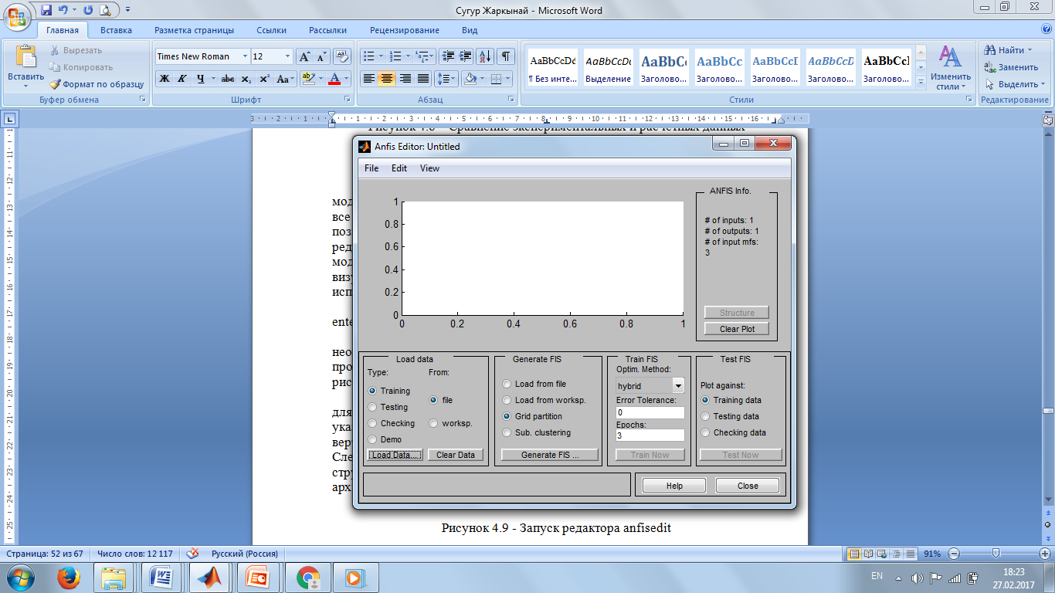

Рисунок 2.13 – Запуск редактора anfisedit

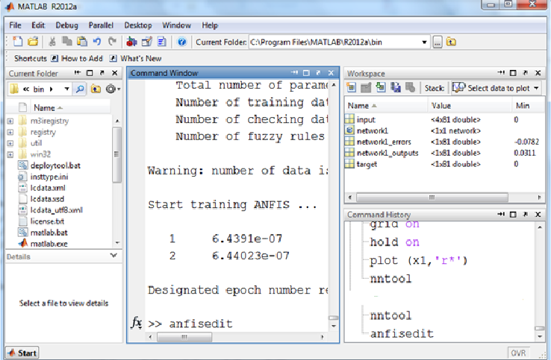

Рисунок 2.14 – Anfis Editor после загрузки данных нейронной сети

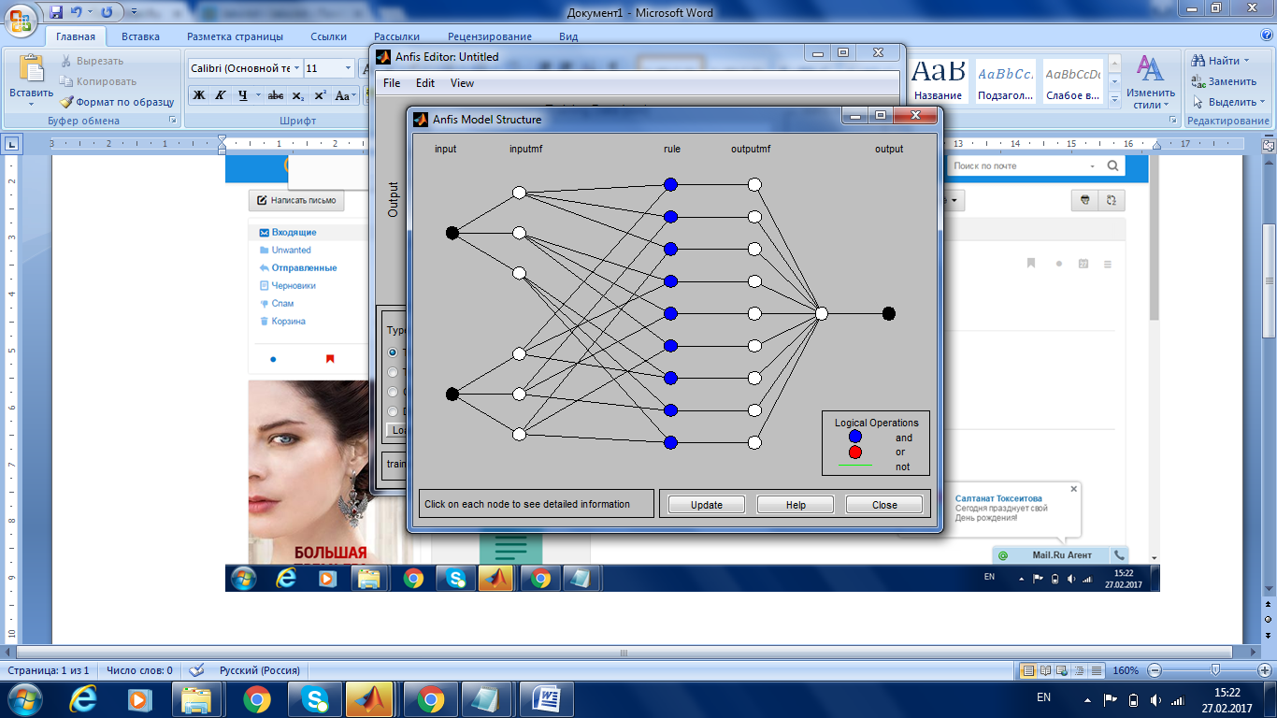

Рисунок 2.15 – Структура гибридной сети

Теперь необходимо выбрать метод обучения гибридной сети, например, метод оптимизации, количество эпох обучения, и допустимую ошибку (см. рисунок 2.16).

Показанная на рисунке 2.15 сеть представляет собой модель управления на верхнем уровне иерархии с использованием нейронечетких алгоритмов. В дальнейшем эту модель можно использовать для расчета выходных переменных при любых изменениях входных.

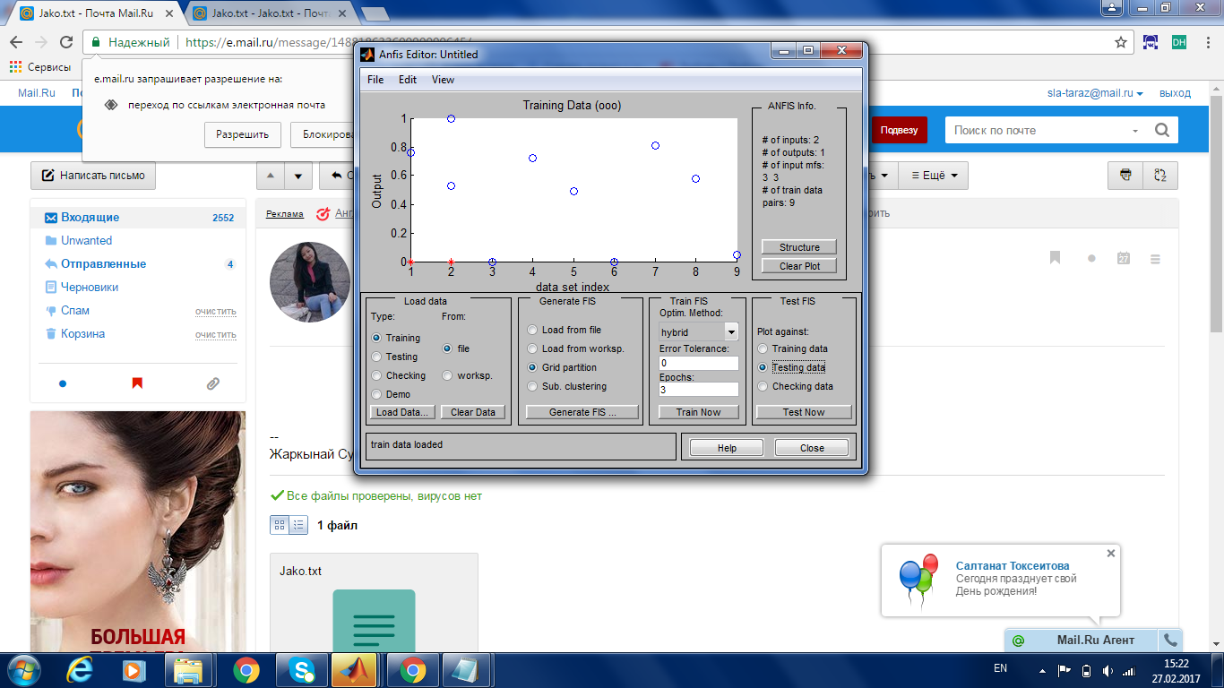

Рисунок 2.16 – Графический интерфейс редактора, после задания параметров обучения гибридной сети

После завершения обучения сети (рисунок 2.17), ее можно протестиро-вать, загрузить проверочные данные или просмотреть и задать любые допустимые значение в FIS редакторе Rule Viewer, так же ка как и в нечеткой логике рисунок 2.18, котрый представляет собой нейро-нечеткую модель управления на среднем уровне АСУТП.

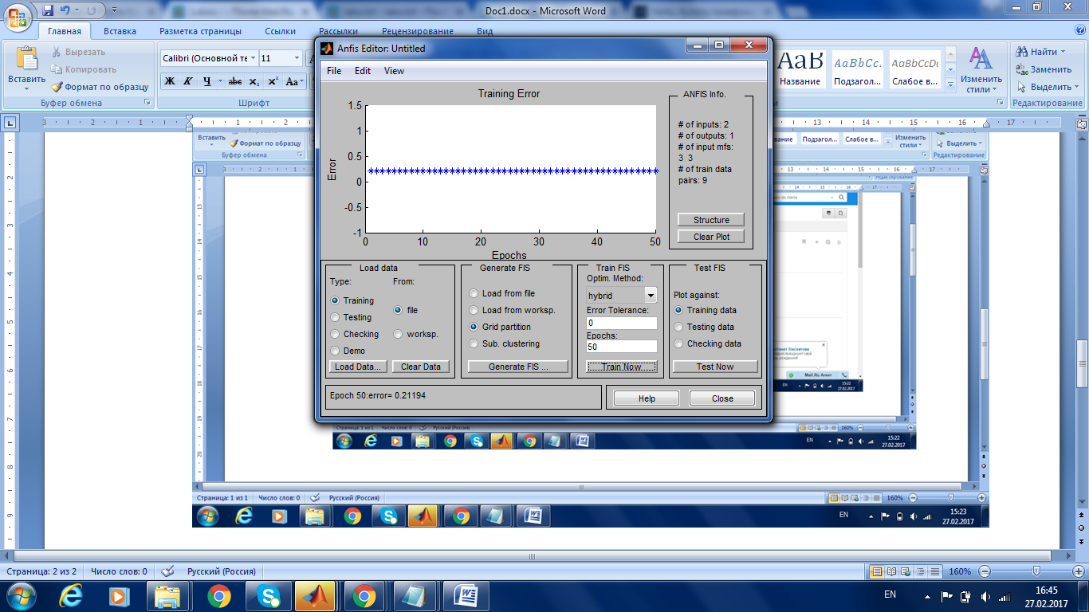

Рисунок 2.17 – Нейронечеткая сеть обучена

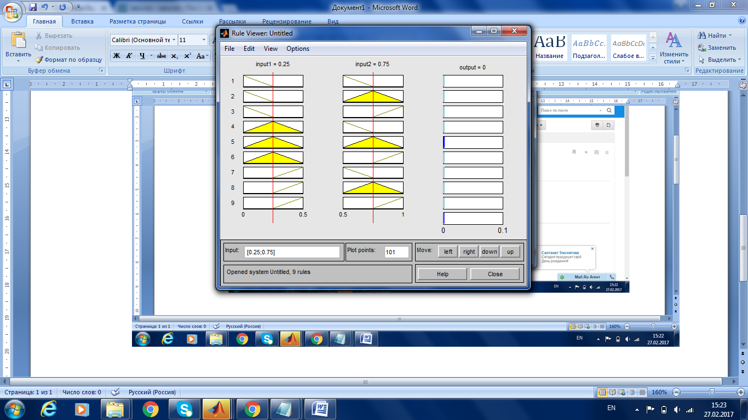

Рисунок 2.18 – Нейронечеткая модель управления

2.7.5 Исследование упрощенных интеллектуальных моделей (алгоритмов) управления производством ангидрида фосфора

Результаты исследований упрощенных интеллектуальных моделей управления приведены в таблицу 2.5

Таблица 2.5 – Результаты моделирования интеллектуальных моделей
№ эксперимента | Нечеткая логика | Нейронная сеть | Нейронечеткая сеть | Правильный ответ Y
1 | 2 | 3 | 4 | 5
1 | 0.84 | 0.84 | 0.856 | 0.85
2 | 0,62 | 0,626 | 0,62 | 0,6
3 | 0.5 | 0.55 | 0.54 | 0.56
4 | 0.11 | 0.116 | 0.11 | 0.1
5 | 0.93 | 0.934 | 0.9 | 0.9
6 | 0.8 | 0.83 | 0.78 | 0.78
7 | 0.33 | 0.335 | 0.35 | 0.35
8 | 0.75 | 0.75 | 0.71 | 0.71
9 | 1 | 1 | 1 | 1

На рисунке 2.19 показаны изменение температуры после коллектора в зависимости от расхода фосфора (Х₁), расхода сжатого воздуха (Х₂). Каждая кривая была получена при значении остальных входных переменных, равными по 0,5 – т.е. при номинальных значениях. Кривыебыли приведены по матрице планирования ПФЭ, сформированные экспертами-операторами и ИТР цеха № 6 НДФЗ.

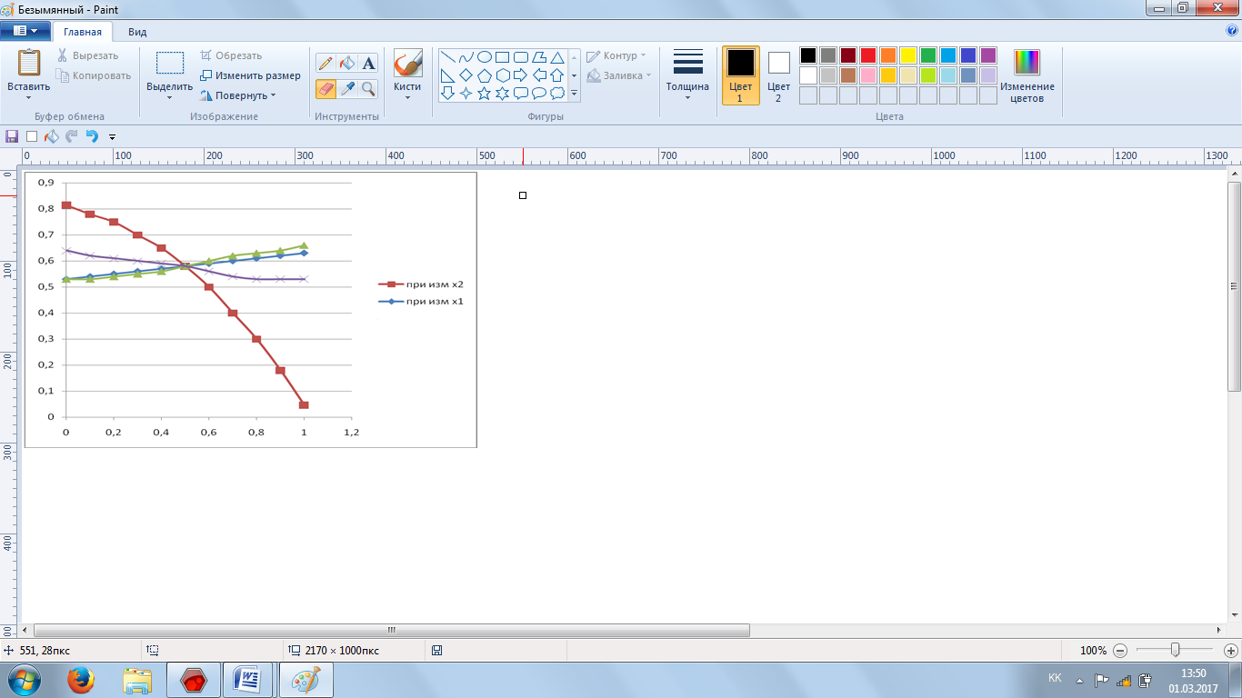
Рисунок 2.19 – Кривые, полученные по матрице планирования ПФЭ

Результаты моделирования тремя типами моделей приведены на рисунках 2.20 – 2.21.

Рисунок 2.20 – Результаты моделирования тремя типами моделей
при изменении Х₁ и при номинальных значениях Х₂ = 0,5

Рисунок 2.21 – Результаты моделирования тремя типами моделей
при изменении Х₂ и при номинальных значениях Х₁ = 0,5

Результаты моделирования и величины ошибок различных моделей, представленные на рисунках 2.20-2.21, были сведены в таблицу 2.6. При этом величина абсолютной ошибки рассчитывалась по формуле 2.1.

Таблица 2.6 – Сравнительная оценка абсолютной ошибки для различных методов
Метод моделирования | Величина абсолютной ошибки %
 | Y
1. Нечеткие алгоритмы | 0,27
2. Нейросетевые алгоритмы | 2,6
4. Нейронечеткие сети | 0,14

Анализ таблицы 2.6 показал, что интеллектуальные модели показали свое преимущество: от 0,14 % до 2,6 %, при этом наилучшим оказался метод нейронечетких сетей (0,14 %).
Таким образом, проведенные исследования показали высокую эффективность упрощенных алгоритмов управления, полученных с помощью методов искусственного интеллекта. По сравнению с классическими методами построения аналитико-статистических моделей методы, основанные на знаниях, опыте интуиции людей-экспертов позволяют создавать системы оптимального управления сложными технологическими процессами значительно легче, быстрее и эффективнее. При этом оценка адекватности интеллектуальных моделей на порядок выше, чем при традиционном моделировании.
ЗАКЛЮЧЕНИЕ

Краткие выводы по результатам НИР. В результате проведенной работе по выполнению НИР и в соответствии с календарным планом работы были получены следующие результаты:
1.Синтезированы интеллектуальные алгоритмы управления процессом сжигания желтого фосфора в камере сгорания, с использованием трех технологий: нечетких и нейронечетких алгоритмов и нейронных сетей. При этом были использованы матрицы ПФЭ для четырех входных переменных:
Х₁ – расход рециркуляционных газов;
Х₂ – расход сжатого воздуха;
Х₃ – расход технического кислорода О₂;
Х₄ – расход желтого фосфора из дозатора.
и одной выходной переменной - температура в грелке.
2. Синтезированы интеллектуальные алгоритмы управления процессом охлаждения ангидрида фосфора в котле-утилизаторе, с использованием трех технологий: нечетких и нейронечетких алгоритмов и нейронных сетей. При этом были использованы матрицы ПФЭ для трех входных переменных:
Х₅ – расход отходящих из камеры сгорания газов. Так как этот расход измерить крайне сложно, мы косвенно можем его определить по общей сумме расходов: рециркуляционных газов, сжатого воздуха и технического кислорода, т.е. будем считать, что Х₅ = Х₁ + Х₂ + Х₃;
Х₆ – температура на входе в котел-утилизатор, которая равна температуре на выходе из камеры сгорания, т.е. Х₆ = Y₁;
Х₇ – расход охлаждающей воды. В связи с тем, что расход воды не измеряется - косвенно его можно оценить по давлению воды на входе в котел-утилизатор, т.е. Х₇ = Р_{вк}.
Выходными переменными процесса охлаждения в котле-утилизаторе являются: температура на выходе из котла – Y₂ и расход образовавшегося пара – Y₃.
3. Синтезированы интеллектуальные алгоритмы управления процессом осаждения ангидрида фосфора в экономайзере, с использованием трех технологий: нечетких и нейронечетких алгоритмов и нейронных сетей. При этом были использованы матрицы ПФЭ с тремя входными переменными:
Х₈ – расход отходящих от котла-утилизатора газов, при этом Х₈ = Х₁ + Х₂ + Х₃;
Х₉ – температура на входе в экономайзер, которая равна температуре на выходе из котла-утилизатора, т.е. Х₉ = Y₂;
Х₁₀ – расход охлаждающей экономайзер воды. В связи с тем, что расход воды не измеряется - косвенно его можно оценить по давлению воды на входе в экономайзер, т.е. Х₁₀ = Р_{вэ}. Выходными переменными процесса охлаждения отходящих газов в экономайзере являются: температура на выходе из экономайзера – Y₄ и расход образовавшегося твердого ангидрида фосфора – Y₅.
Таким образом, предложенная нами концепция синтеза интеллектуальных моделей управления процессами получения ангидрида фосфора позволила выявить 10 входных и 5 выходных переменных для процессов: сжигания, охлаждения и осаждения твердого Р₂О₅.
4. Были проведены исследования всех синтезированных моделей на адекватность, чувствительность, устойчивость и однозначность. Все модели показали высокую степень адекватности, оптимальную чувствительность и однозначность. Все эти исследования показали, что синтезированные модели не противоречат физико-химическим закономерностям, протекающим при производстве Р₂О₅ процессам сжигания, охлаждения и осаждения.
5. Однако, как было выяснено при опросе операторов-технологов, на самом деле на практике они не учитывают такое большое количество переменных: 10 входных и 4 выходных – это слишком сложно. На практике при управлении процессом производства ангидрида фосфора они в основном ориентируются на две входные переменные: расход фосфора и расход сжатого воздуха, и одну выходную переменную – температура газа после коллектора.
Поэтому было принято решение синтезировать и исследовать еще и упрощенную интеллектуальную модель управления с двумя входными и одной выходной переменной.
Оценка полноты решений поставленных задач. Поставленные календарным планом задачи на 2018 год были выполнены в полном объеме и с хорошим качеством.
Рекомендации по внедрению или итоги внедрения результатов НИР. В случае положительных результатов промышленных испытаний интеллект-уальных алгоритмов – они могут быть рекомендованы к внедрению на НДФЗ
Результаты оценки технико-экономической эффективности разработки. Оценка ожидаемой экономической эффективности будет оценена в ходе проведения промышленных испытаний интеллектуальных алгоритмов управления в 2020 году.
Результаты оценки научно-технического уровня выполненной НИР в сравнении с лучшими достижениями в данной области. Несмотря на более чем 40-летнию историю попыток создания систем оптимального управления технологическими процессами традиционными методами математического моделирования в Казахстане, в странах СНГ и в мире не было внедрено сколько-нибудь заметной системы ни в цветной металлургии, ни в химической и нефтехимической промышленности ни в других отраслях промышленности. Это связано с чрезвычайной сложностью современных технологий, в связи с чем, создание достаточно адекватных математических моделей таких процессов практически невозможно.
Конечным результатом проекта будут интеллектуальные алгоритмы управления процессом получения Р₂О₅. Поскольку данный процесс является уникальным и существует лишь на НДФЗ – отечественных и зарубежных аналогов не существует.
СПИСОК ИСПОЛЬЗОВАННЫХ ИСТОЧНИКОВ

1 Леоненков А.В. Нечеткое моделирование в среде МАТLAB и fuzzTECH / А.В. Леоненков. – СПб.: БХВ-Петербург, 2003. – 736 с.
2 Шеннон Р. Имитационное моделирование систем – искусство и наука / Р. Шеннон; пер. с англ. Масловский. Е. К. – М.: Мир, 1978. – 418 с.
3 Заде Л.А. Понятие лингвистической переменной, его применение к принятию приближенных решений / Л.А. Заде – М.: Мир, 1976. – 77 с.
4 Dogan E., Steg L. & Delhomme P. The influence of multiple goals on driving behavior: The case of safety, time saving, and fuel saving. Accident Analysis & Prevention, 2011, Volume 43 (Issue 5), pp. 1635-1643.
5 Xu, Y., Song, J., Nechyba, M. C., & Yam, Y. Performance evaluation and optimization of human control strategy. Robotics and Autonomous Systems, 2002, Volume 39 (Issue 1), pp. 19 - 36.
6 Van Mierlo J., Maggetto G., Van de Burgwal E., & Gense R. Driving style and traffic measures-influence on vehicle emissions and fuel consumption. Proceedings of the Institution of Mechanical Engineers, Part D: Journal of Automobile Engineering, 2004, Volume 218 (Issue 1), pp. 43-50.
7 Rafael M., Sanchez M., Muccino V. & Cervantes J. Impact of driving styles on exhaust emissions and fuel economy from a heavy duty truck: laboratory tests. International Journal of Heavy Vehicle Systems, 2006, Volume 218 (Issue 1), pp. 56-73.
8 Berry, I. M. The effects of driving style and vehicle performance on the real-world fuel consumption of US light-duty vehicles (Doctoral dissertation, Massachusetts Institute of Technology), 2010. 57 р.
9 Яковлев В., Могилат, В. & Тарасов, П. И. Причины аварийности на технологическом автотранспорте карьеров и пути ее снижения / В. Яковлев // Горный информационно-аналитический бюллетень. – 2009. №1. – С. 211-217.
10 Hellström, E., Ivarsson, M., Åslund, J., & Nielsen, L. Lookahead control for heavy trucks to minimize trip time and fuel consumption. Control Engineering Practice, 2009, Volume 17 (Issue 2), pp. 245-254.
11 Hellström, E., Åslund, J., & Nielsen, L. Design of an efficient algorithm for fuel-optimal look-ahead control. Control Engineering Practice, 2010, Volume 18 (Issue 11), pp. 1318-1327.
12 Рутковский Л. Методы и технологии искусственного интеллекта / Л. Рутковский. – М: Горячая линия - Телеком, 2010. – 202-279 с.
13 F. Bobillo, U. Straccia. Fuzzy DL: An expressive fuzzy description logic reasoned. IEEE International Conference on Fuzzy Systems (IEEE World Congress on Computational Intelligence) – 2008, pp. 128-131.
14 S. Russell, P. Norvig. Artificial Intelligence: A Modern Approach, 3-rd edition. Prentice Hall. 2009. pp. 118-121.
15 C. Ramos, J. Augusto, D. Shapiro. Ambient Intelligence—the Next Step for Artificial Intelligence. // IEEE Intelligent Systems, 2008, рр. 15-18.
16 Ponce-Cruz P., Ramirez – Figueroa F.D., Intelligent control systems with Lab VIEW. – Berlin: SpringerVerglad., 2010. 156 р.
17 Сулейменов Б. А. Интеллектуальные и гибридные системы управления технологическими процессами / Б. А. Сулейменов. – Алматы.: Шикула, 2009. – 207 с.
18 Сулейменов Б.А. Интеллектуальные системы управления: теория, методы, средства / Сулейменов Б.А., Мутанов Г.М., Сулейменов А.Б. – Алматы.: Издательство КазНУ им. Аль-Фараби, 2010. 235 с.
19 D. Ramot, M. Friedman, G. Langholz, A. Kandel, “Complex fuzzy logic”, IEEE Transactions on Fuzzy Systems, 2003, no. 11, pp 54-57.
20 F. Bobillo, U. Straccia. Fuzzy DL: An expressive fuzzy description logic reasoned. IEEE International Conference on Fuzzy Systems (IEEE World Congress on Computational Intelligence), 2008, pp. 96-101.
21 S. Russell, P. Norvig. Artificial Intelligence: A Modern Approach, 3-rd edition. Prentice Hall, 2009. pp. 138-141.
22 A. Mayrhauser, R. France, M. Scheetz, E. Dahlman, Generating test-cases from an object-oriented model with an artifical-intelligence planning system. IEEE Transactions on Reliability. 2000. no. 49, pp 85-87.
23 C. Lim, L. Jain. Advances in Swarm Intelligence. INNOVATIONS IN SWARM INTELLIGENCE. 2009, no.248. pp. 1-7.
24 C. Ramos, J. Augusto, D. Shapiro. Ambient Intelligence the Next Step for Artificial Intelligence. // IEEE Intelligent Systems. №23. 2008. 15-18.
25 S. Kalogirou. Artificial intelligence for the modeling and control of combustion processes: a review. Berlin: Springer Verglad., 2003. 515-566 p.
26 Li Y., Ang K.H., Chong G.C.Y. Patens, software and hardware for PID control: an overview and analysis of the current art. IEEE Control System Magazine, 2006, v.26, no. 1, pp. 42-54.
27 Методы современной теории автоматического управления: учебник в 5 т. / по ред.: К.А. Пупкова, Н.Д. Егупова. – М.: МГТУ имени Н.Э. Баумана, 1988 -Т. 5. - 764 с.
28 Сулейменов Б.А., Сугурова Л.А., Сулейменов А.Б. Метод синтеза оптимальных систем управления технологическими процессами. Свидетельство о государственной регистрации прав на объект авторского права (произведение науки), Астана, №985 от 28 мая 2015 г.
29 Сулейменов Б.А, Сугурова Л.А., Сулейменов А.Б. Методика создания автоматизированной системы оперативной диагностики состояния технологического оборудования. Свидетельство о государственной регистрации прав на объект авторского права (произведение науки) Астана, №986 от 28 мая 2015 года.
30 Сулейменов Б.А., Сулейменов А.Б. Метод синтеза системы оперативной диагностики состояния турбоагрегатов тепловых электростанций (произведение науки). Свидетельство о государственной регистрации прав на объект авторского права № 0665 от 12 апреля 2016 года.

ПРИЛОЖЕНИЕ А

Календарный план работ на 2018-2020 годы

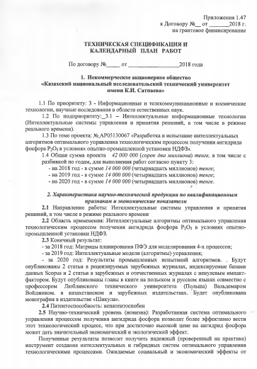

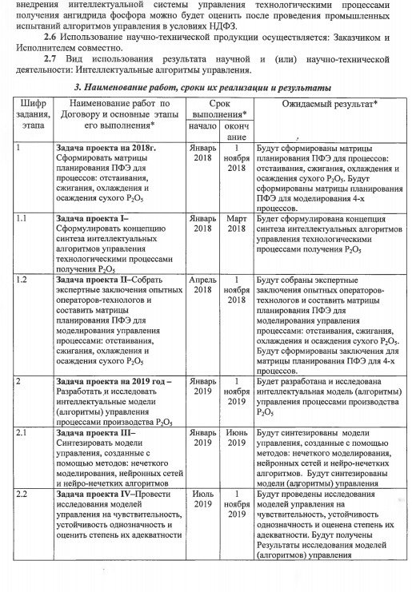
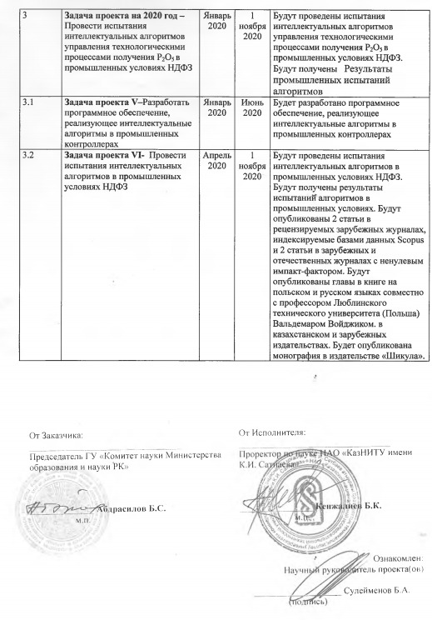

ПРИЛОЖЕНИЕ Б

Перечень опубликованных работ за 2019 год.

- Mukhanov B.K., Omirbekova Z.Z., other. Numerical modeling of ORE body and development hydrodynamic models of in-situ leaching process // 14th ICECCO 20188634795
- Токтасынова Н.Р., Сулейменов Б.А., Болеева Л. Основные направления моделирования агломерационного процесса. Вестник КазНИТУ №1(131), Алматы, 2019.
- Токтасынова Н.Р., Сулейменов Б.А., Болеева Л. Основные виды уравнений движения газовой фазы в агломерационном процессе. Вестник КазНИТУ №3(133), Алматы, 2019.
- Toktassynova N. R. Fourati H., Suleimenov B. A., Modelling and Control Structure of a Phosphorite Sinter Process with Grey Model. принята к публикации в материалах Международной научно-практической конференции IEEE - 2019 (ICCAD'19), Grenoble-France.
- Токтасынова Н.Р., Сулейменов Б.А. Прогнозирование точки спека при помощи оптимальной серой модели свертки. IV Международной научно-практической конференции «Интеграция научного сообщества перед глобальными проблемами современности», г. Саппоро (Япония) 2019 г.
- Сулейменов Б.А., Доштаев Б.Ж., Болеева Л. Разработка интеллектуальных алгоритмов управления процессом получения Р₂О₅ в условиях НДФЗ, Сатпаевские чтения – Satbayev University /Международная научно-практическая конференция, Алматы 2019.
- Suleimenov B.A., Boleeva L., Doshtaev B. Development of intelligent control algorithms for the phosphorus anhydride production process. The 17th INTERNATIONAL CONFERENCE INFORMATION TECHNOLOGIES AND MANAGEMENT 2019 Information Systems Management Institute, Riga, Latvia
- Suleimenov B.A., Kulakova E., The prospects for the use of intelligent systems in the processes of gravitational enrichment, IAPGOŚ 2019; 9 (2): 46-49; DOI: 10.5604/01.3001.0013.2547

Публикации за 2019 гг. (оттиск)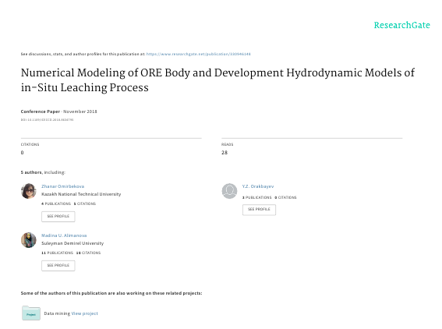

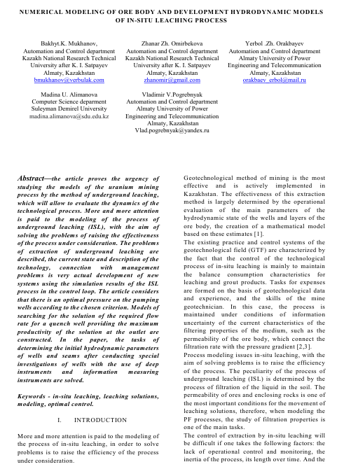

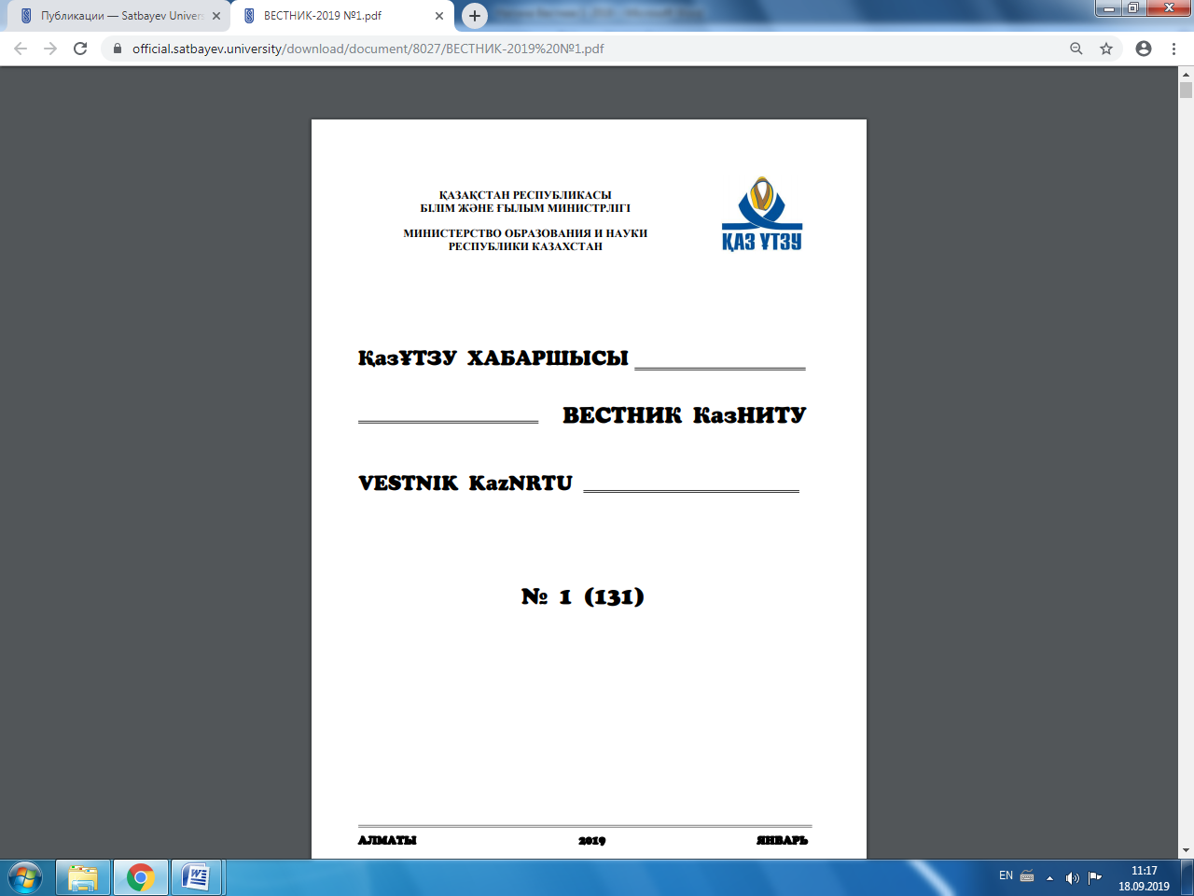
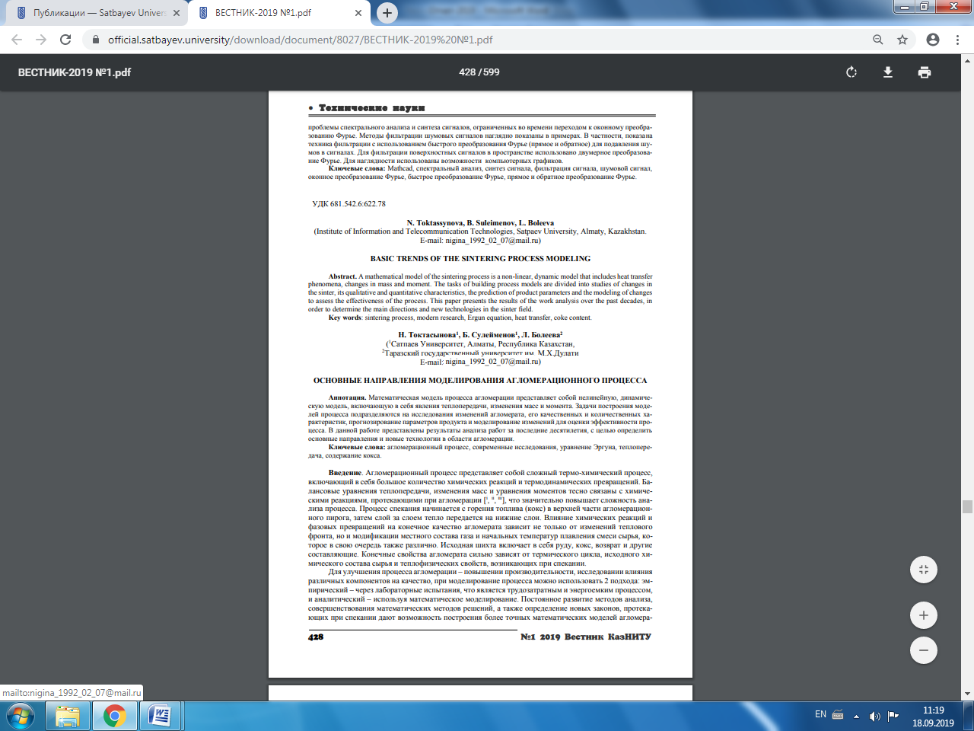
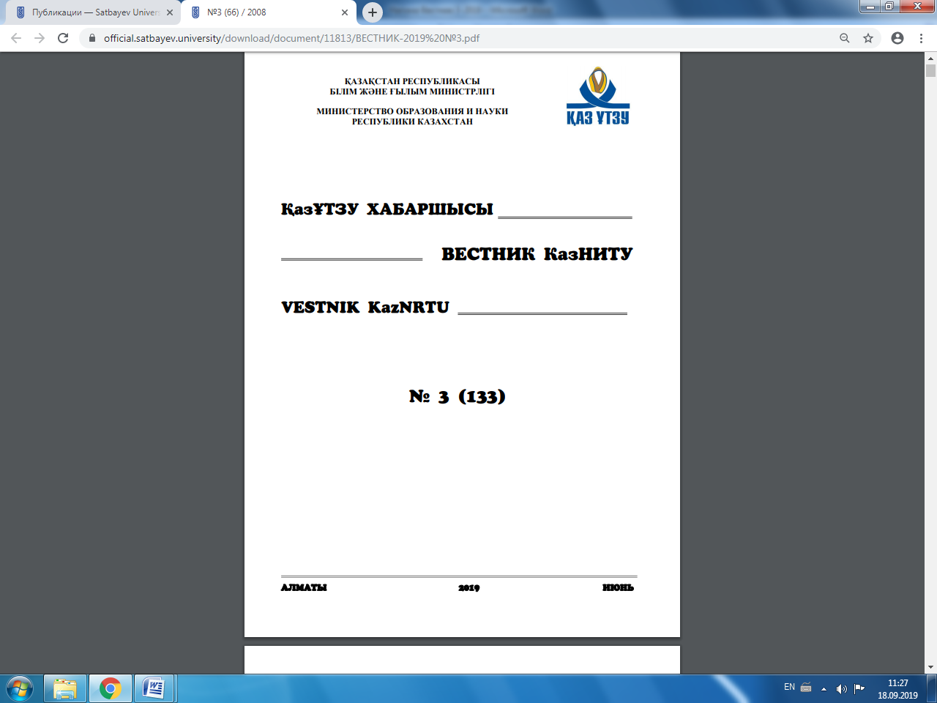
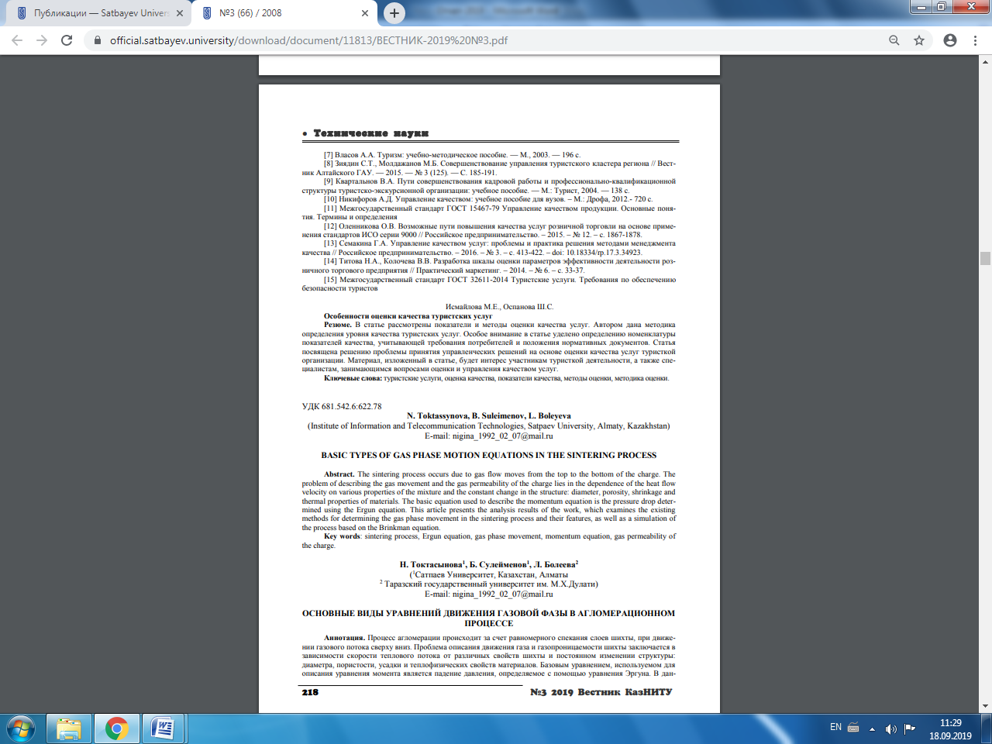
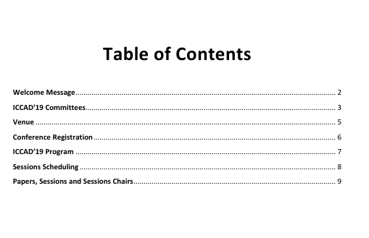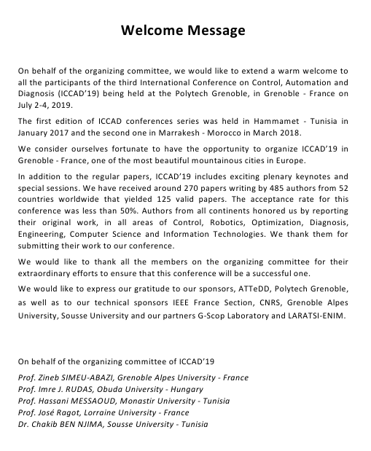


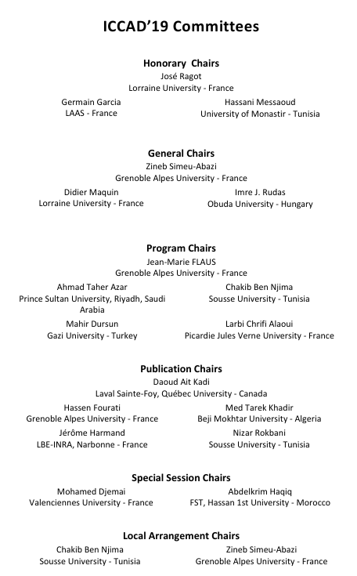

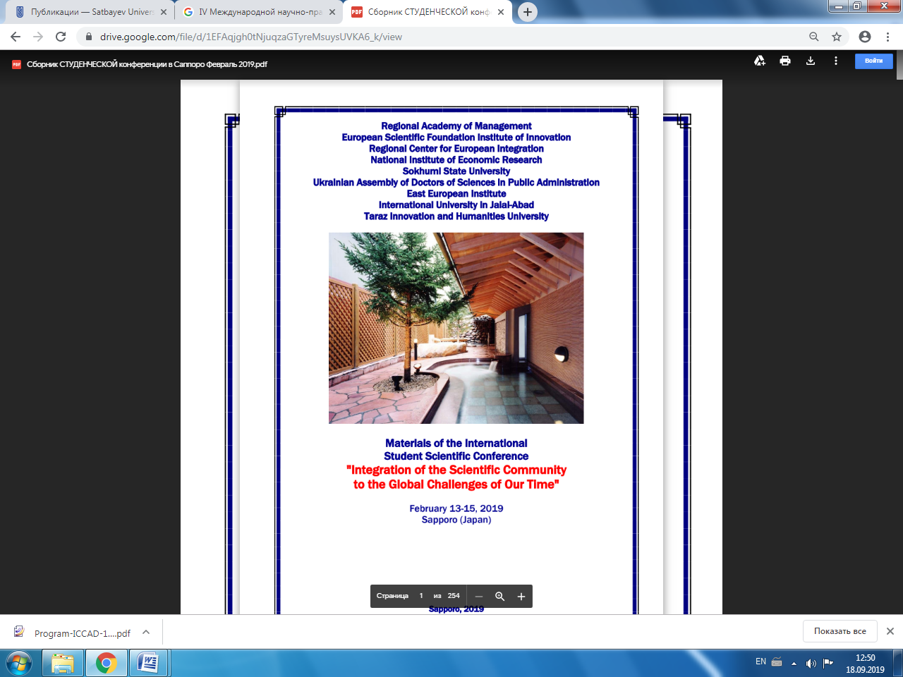
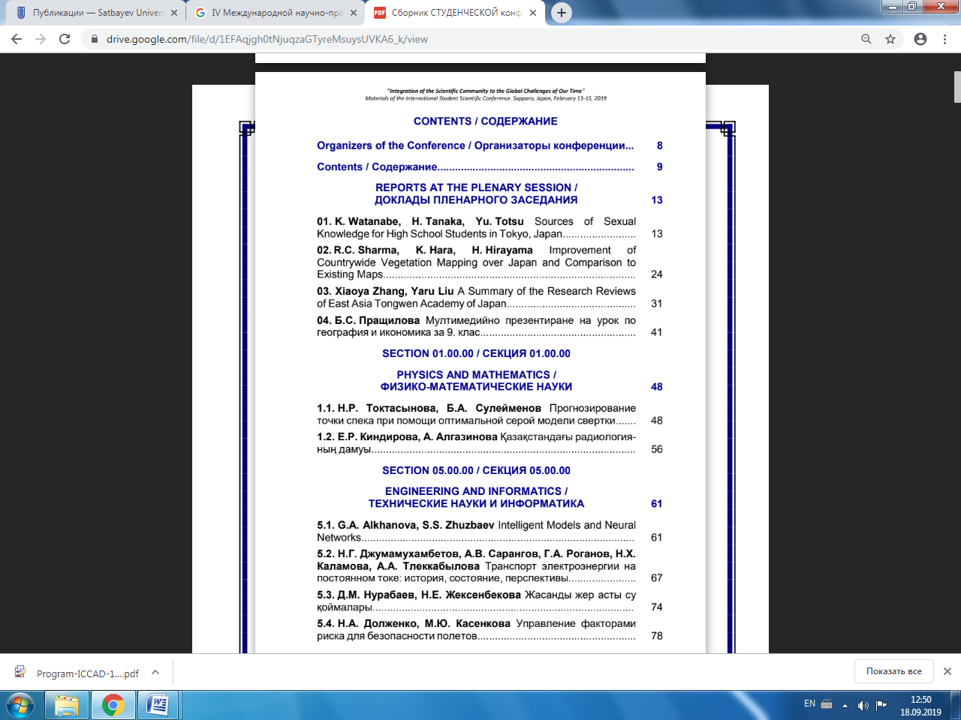

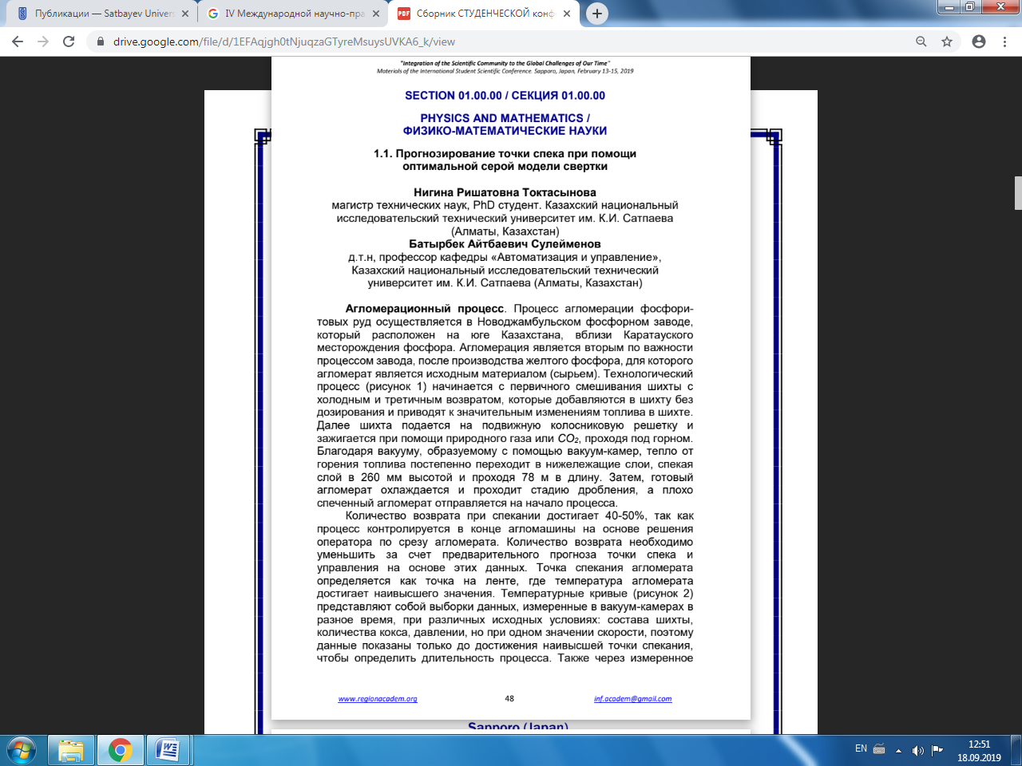

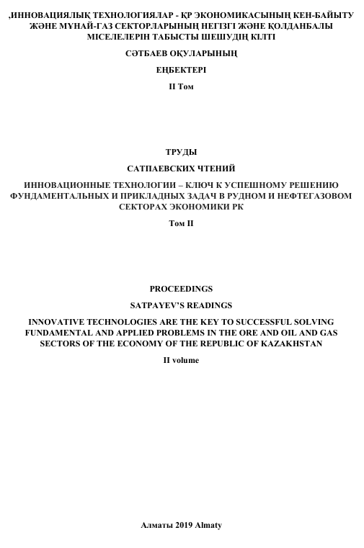
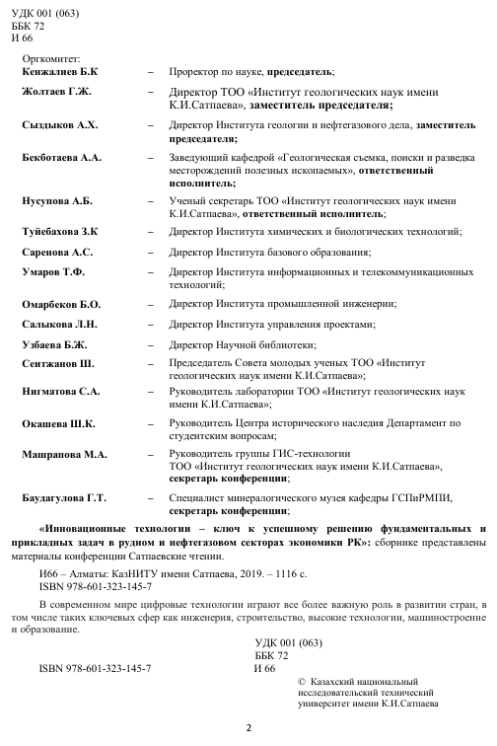
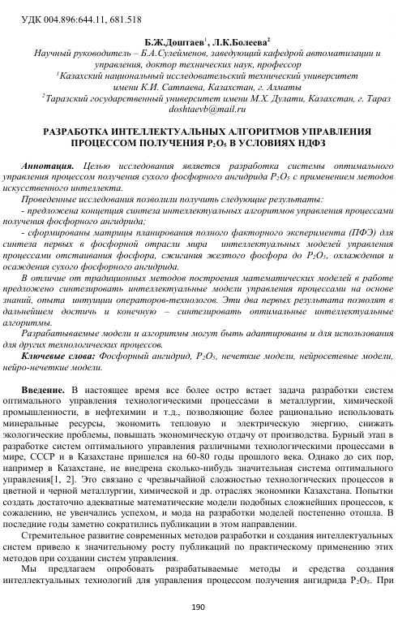

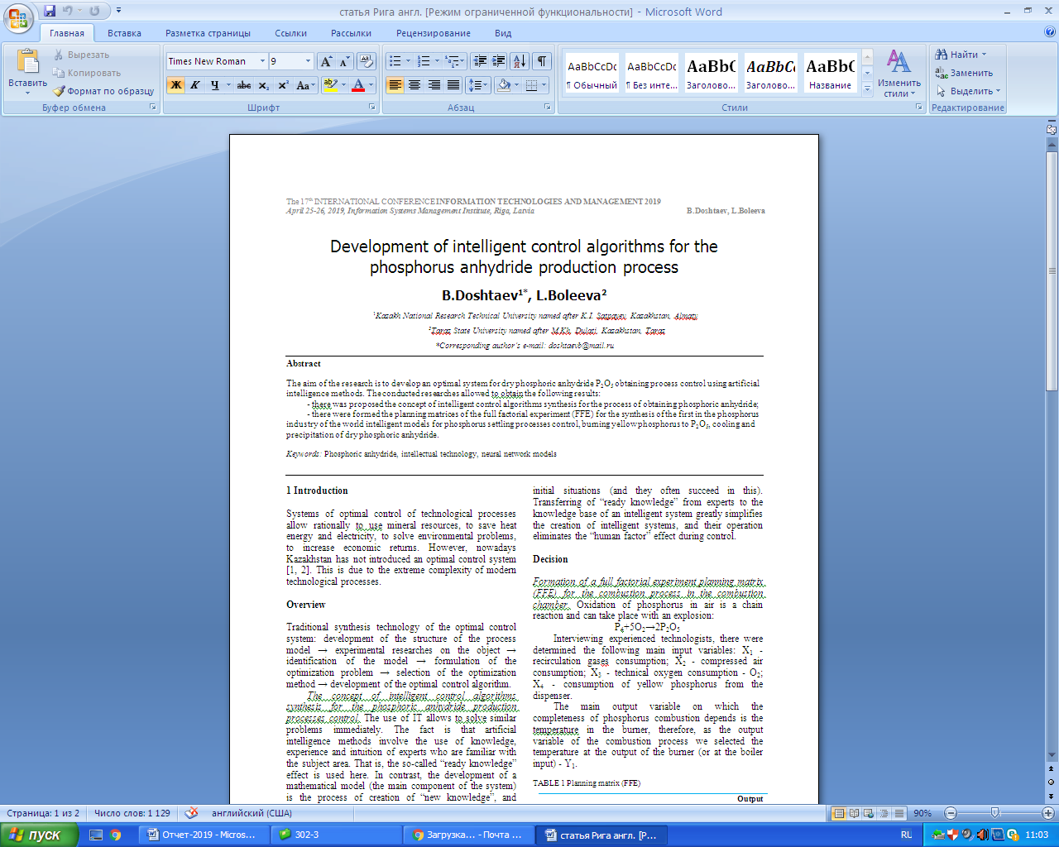
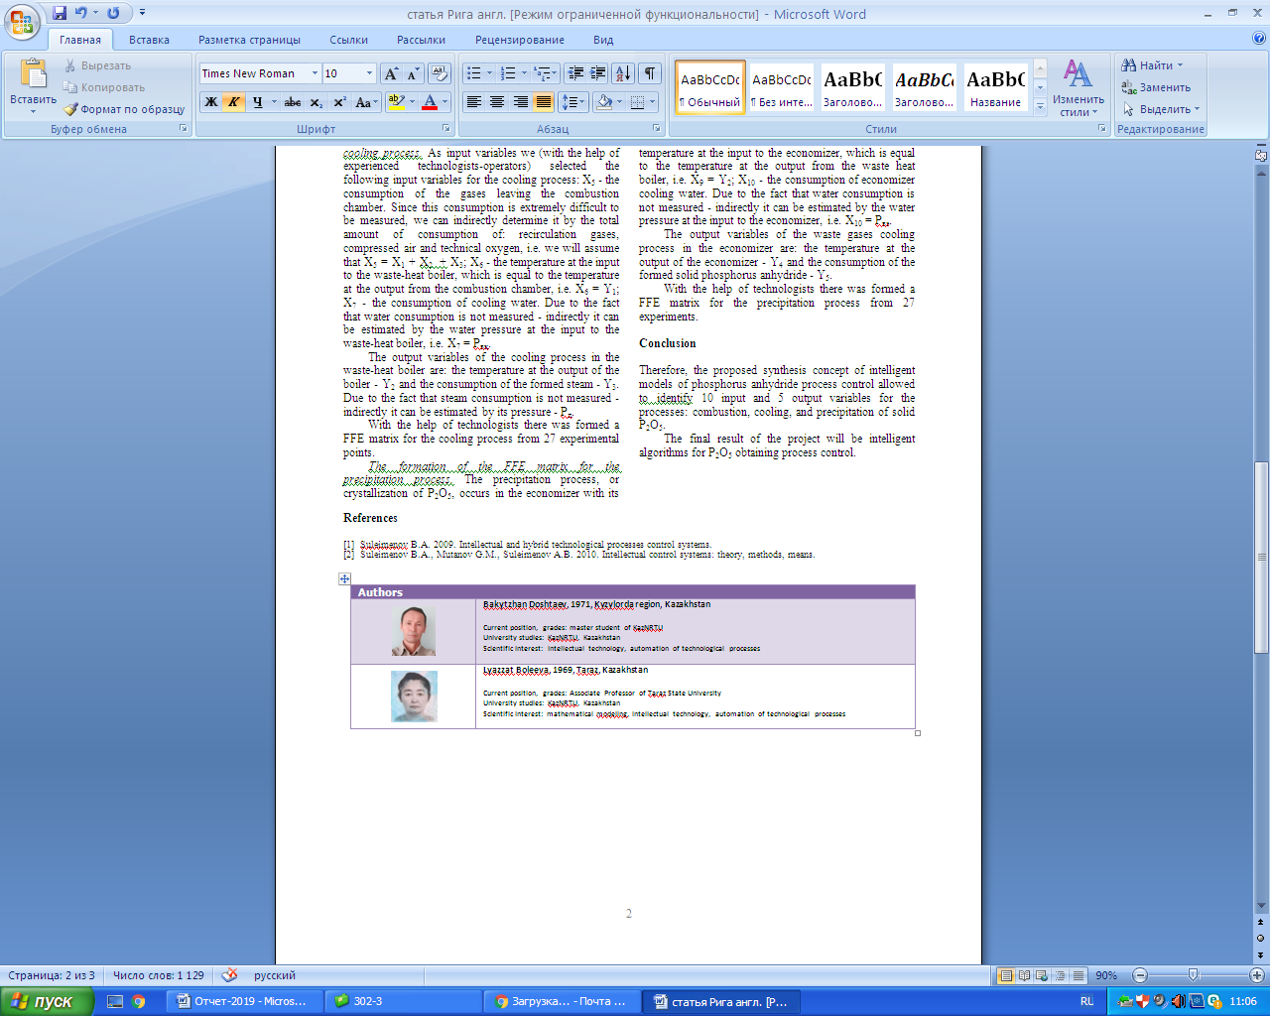

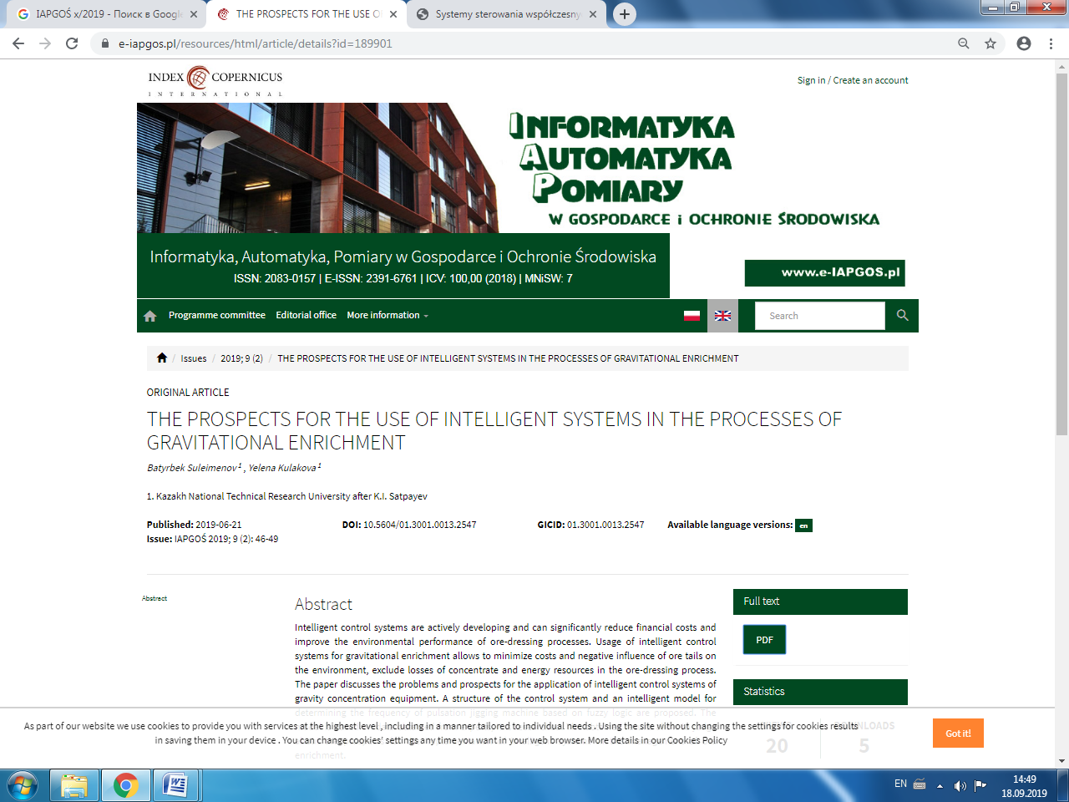

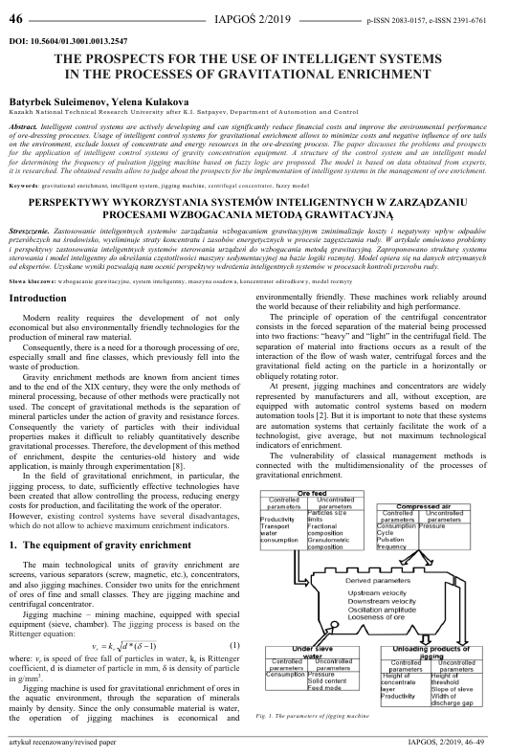
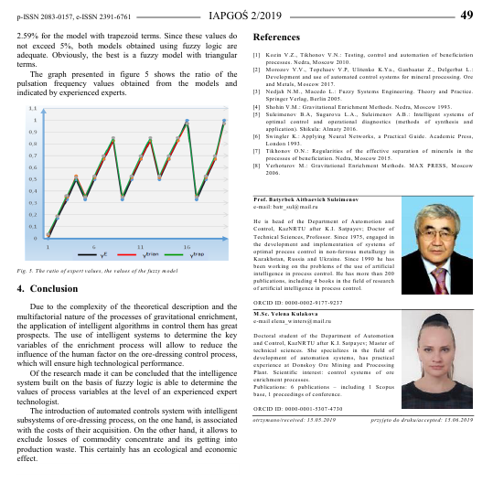

ПРИЛОЖЕНИЕ В
Протокол
обсуждения заключительного отчёта о НИР за 2019 год на заседании НТС НАО «КазНИТУ»
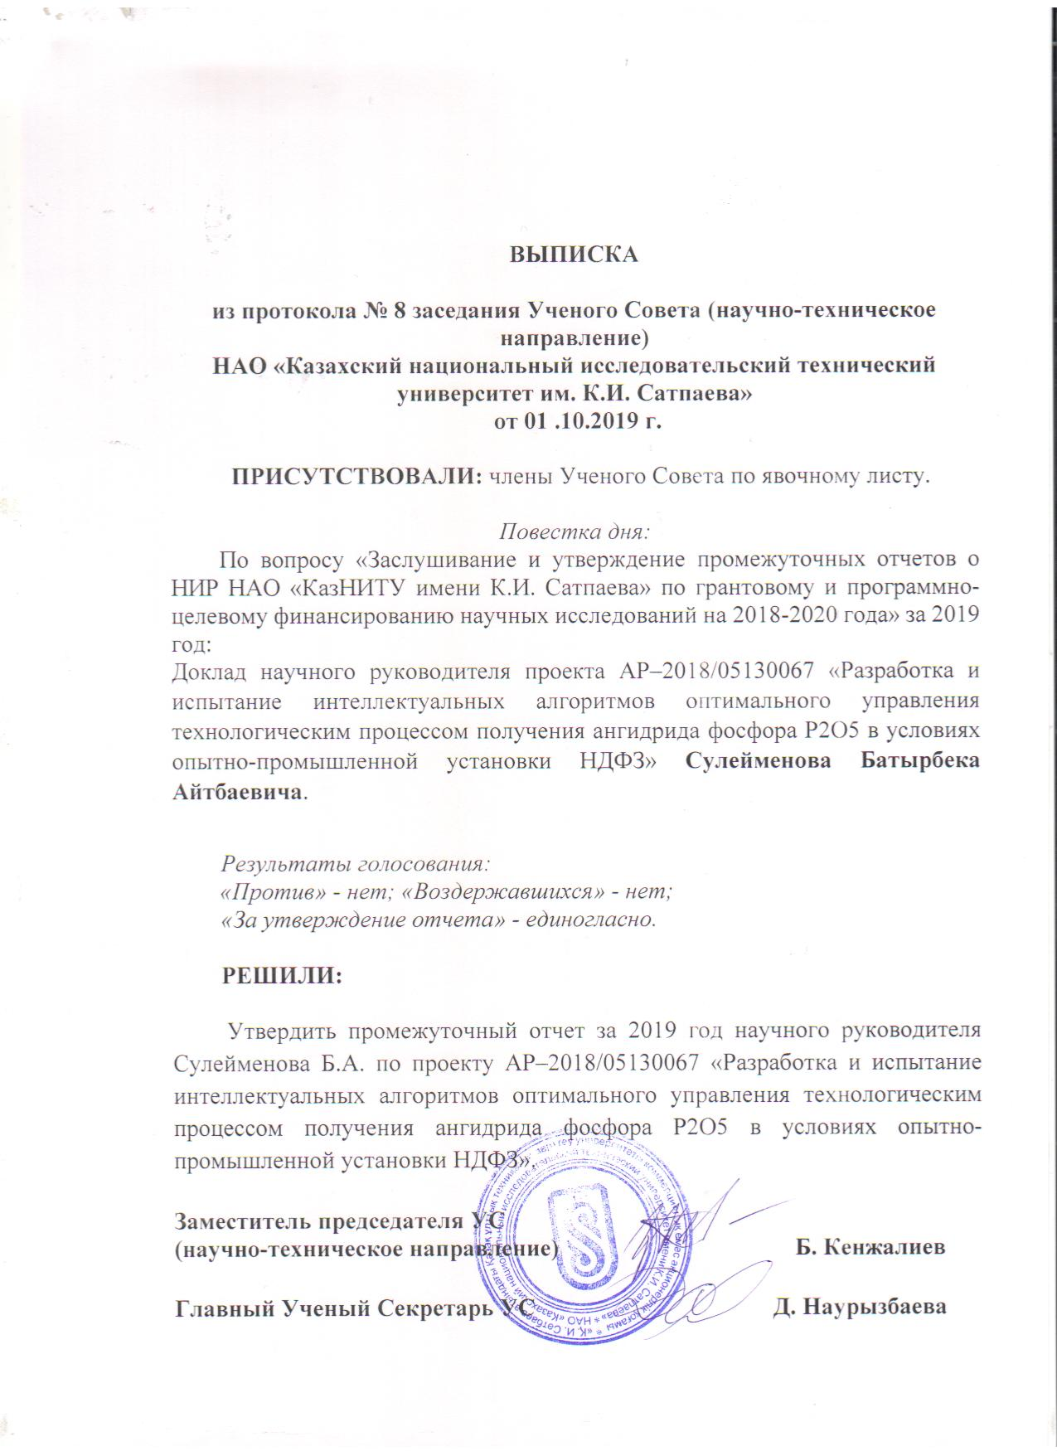

ПРИЛОЖЕНИЕ Г
Протокол обсуждения промежуточного отчёта о НИР за 2019 год на заседании Учёного совета института промышленной автоматизации цифровизации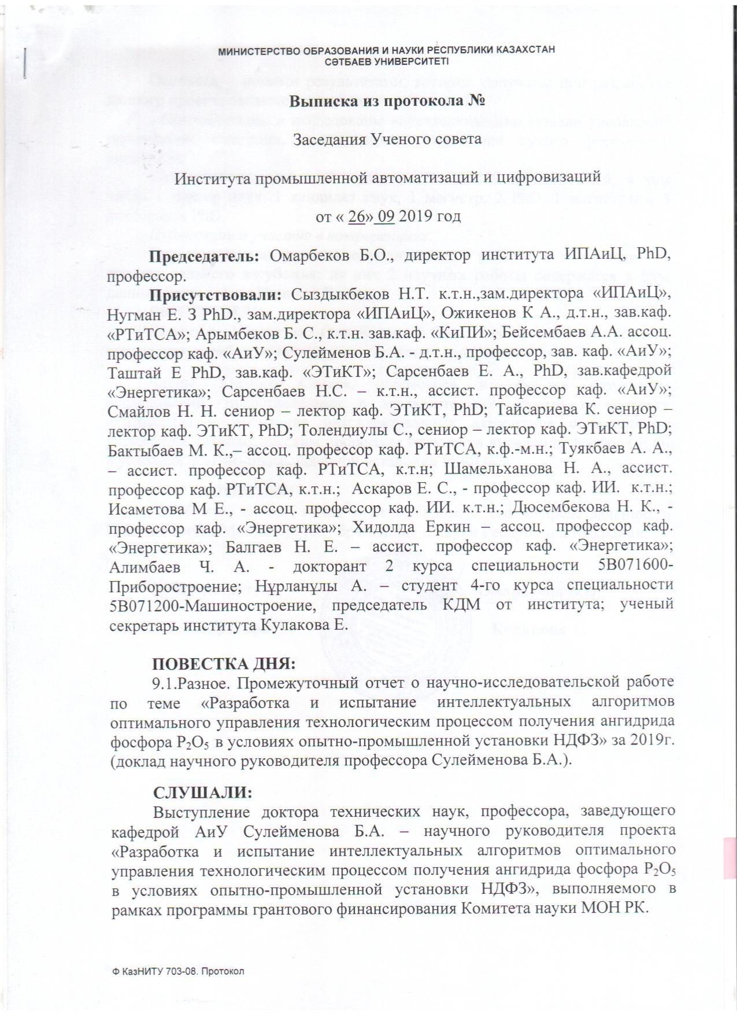

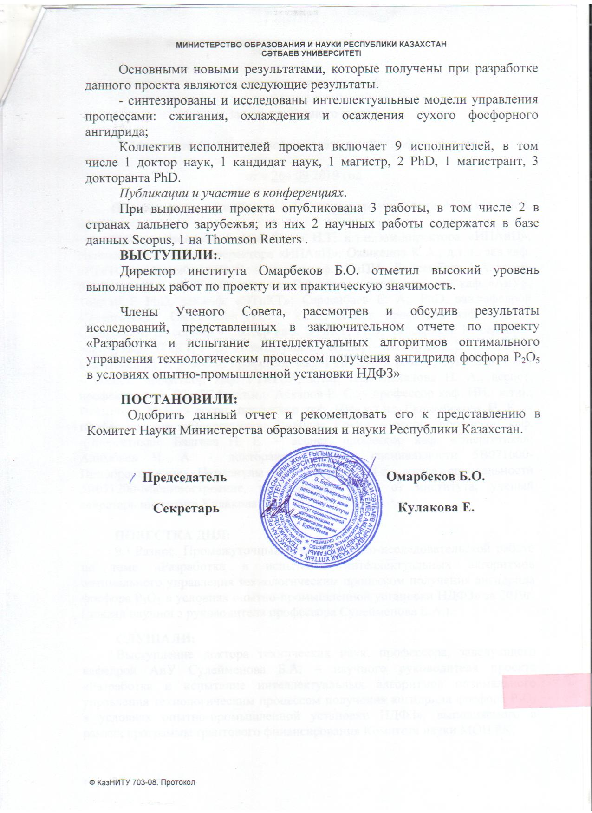

ПРИЛОЖЕНИЕ Д
Протокол обсуждения промежуточного отчёта о
НИР за 2019 год на заседании кафедры автоматизации и управления

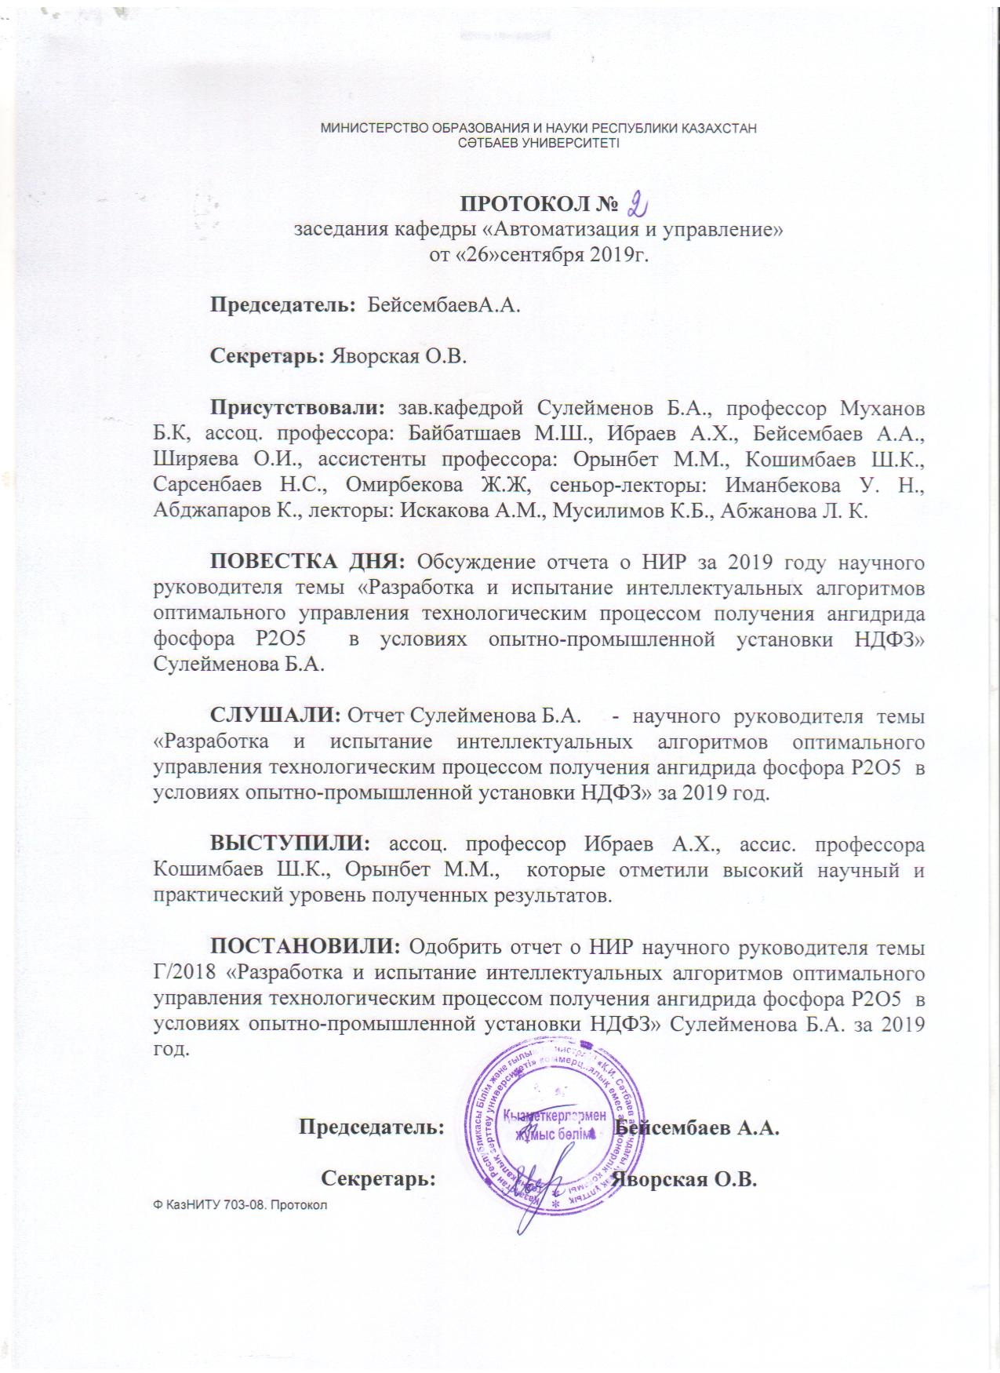
ПРИЛОЖЕНИЕ Е
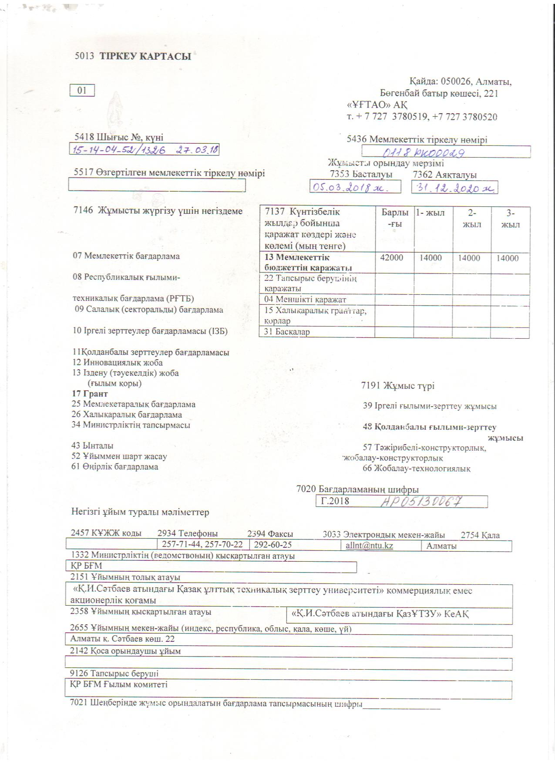
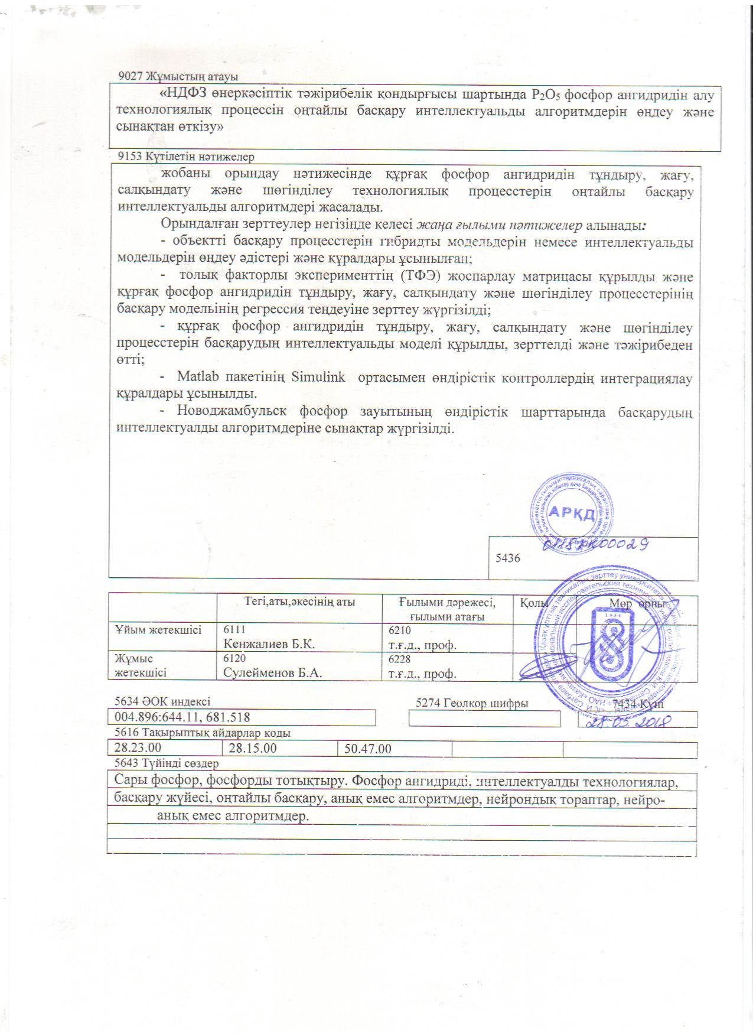
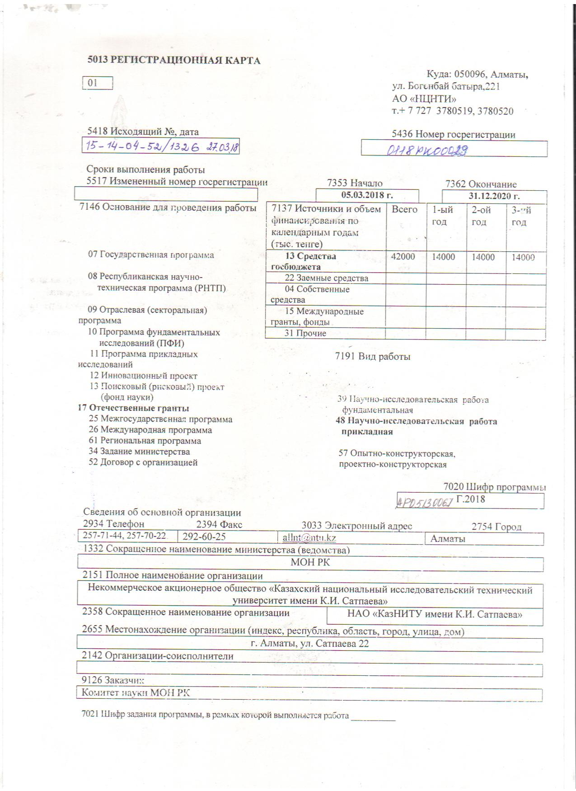
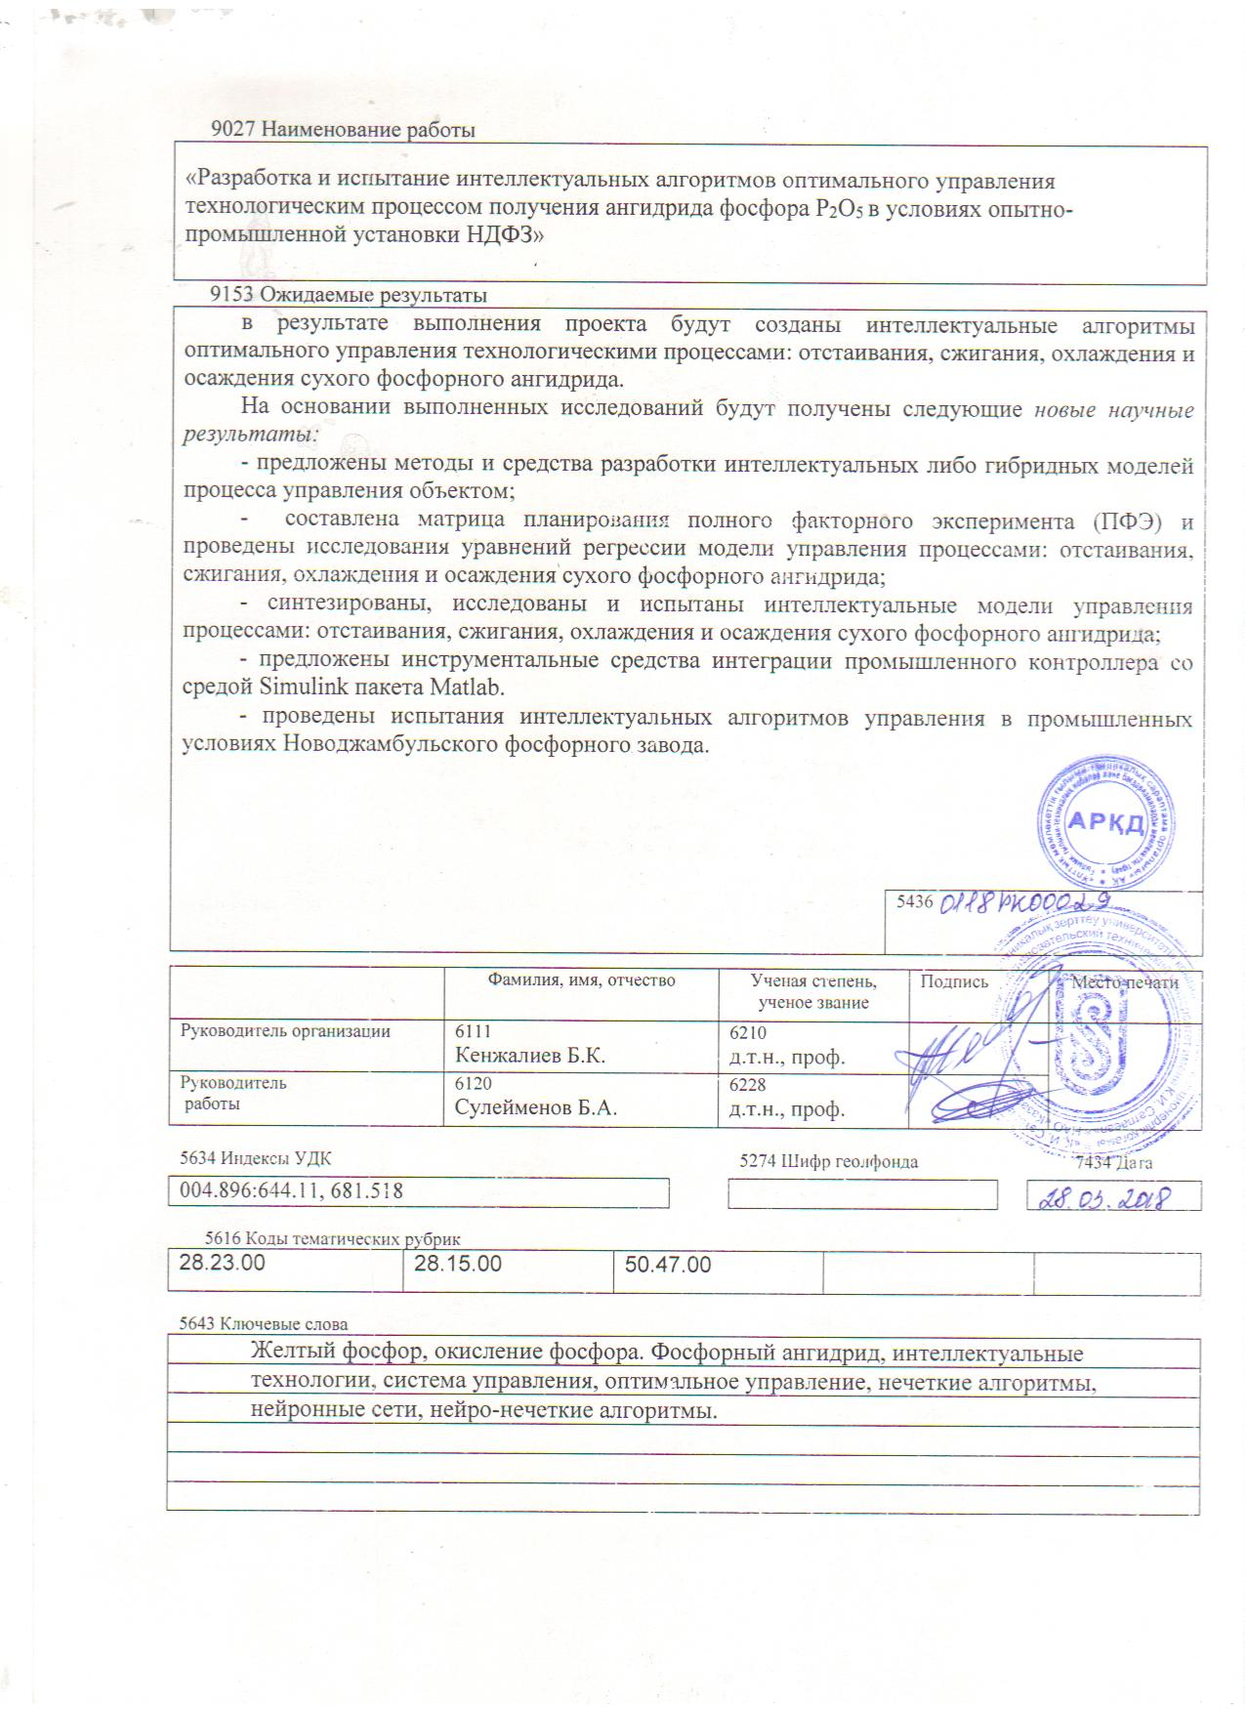

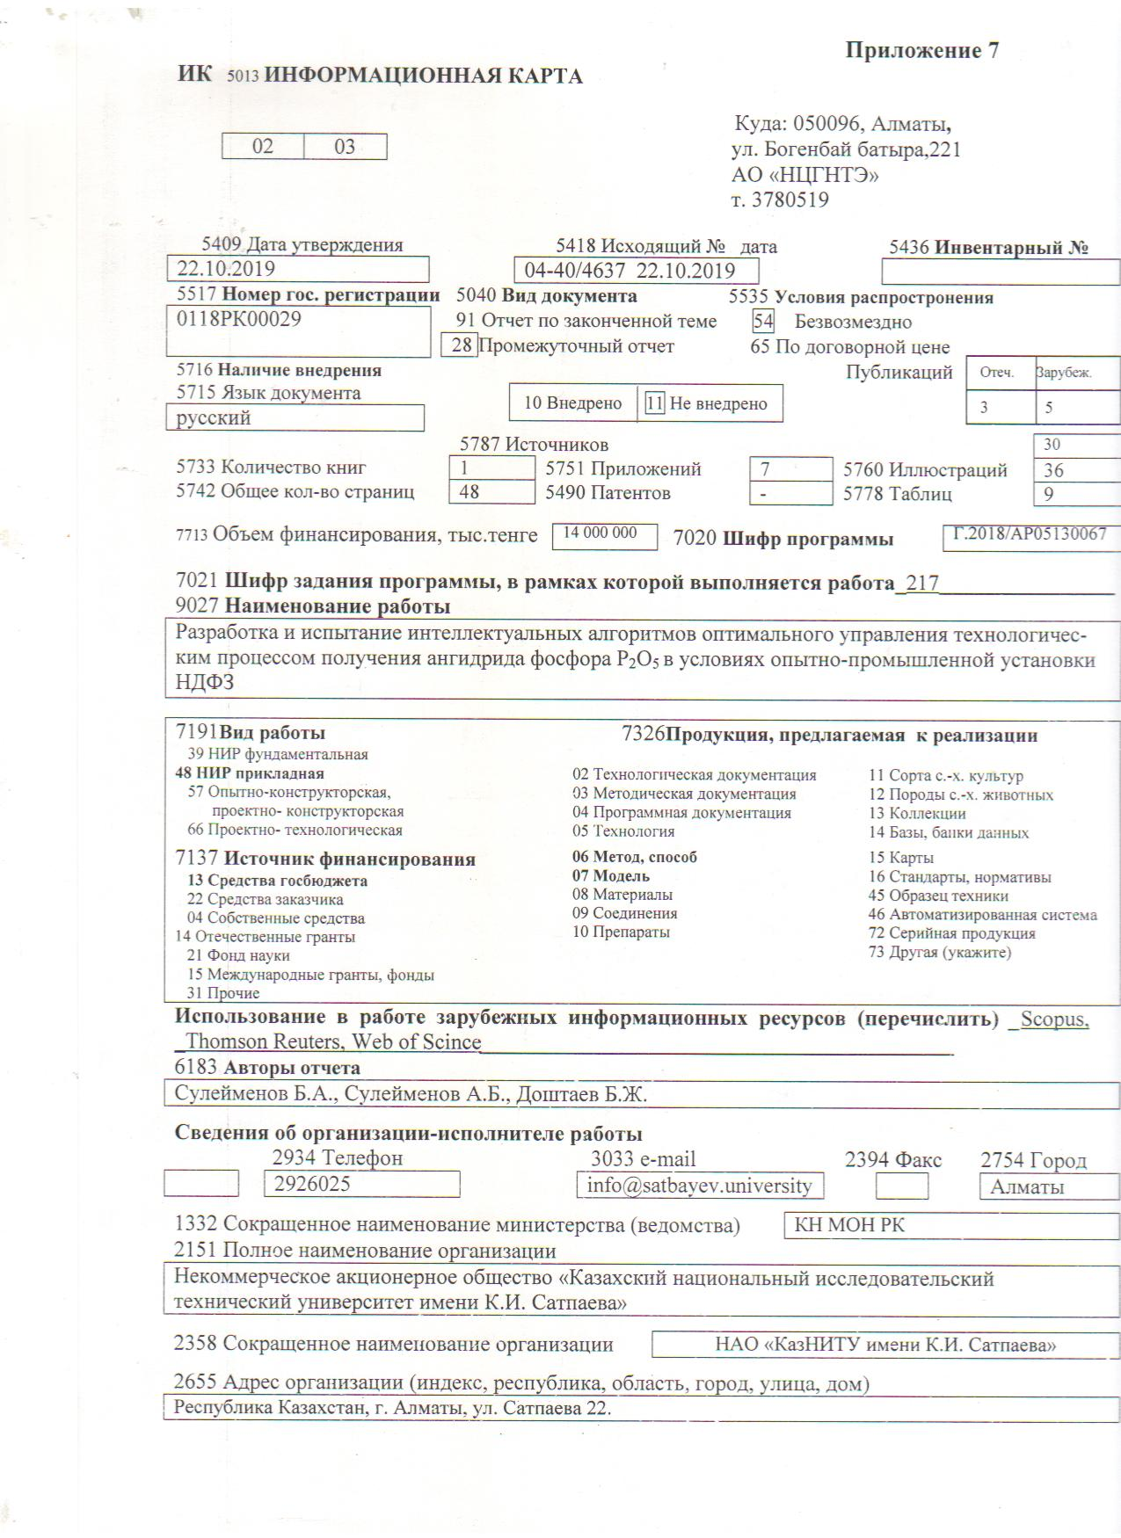

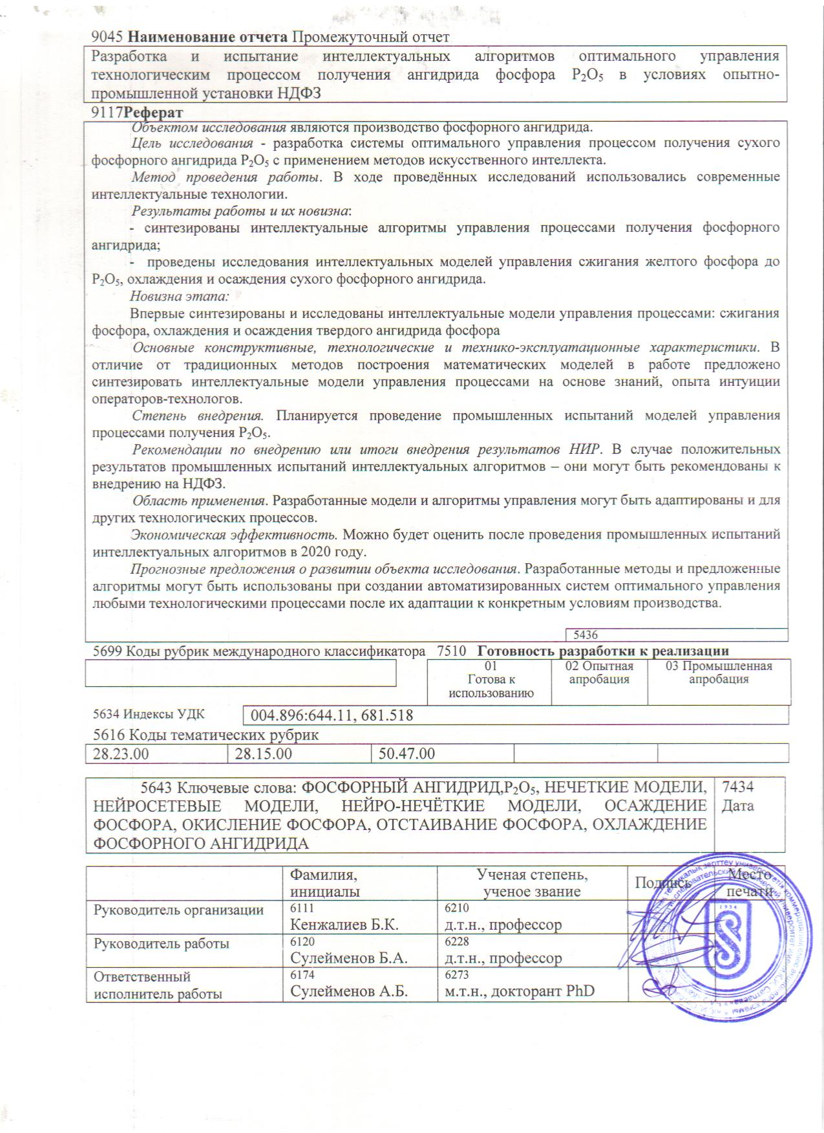
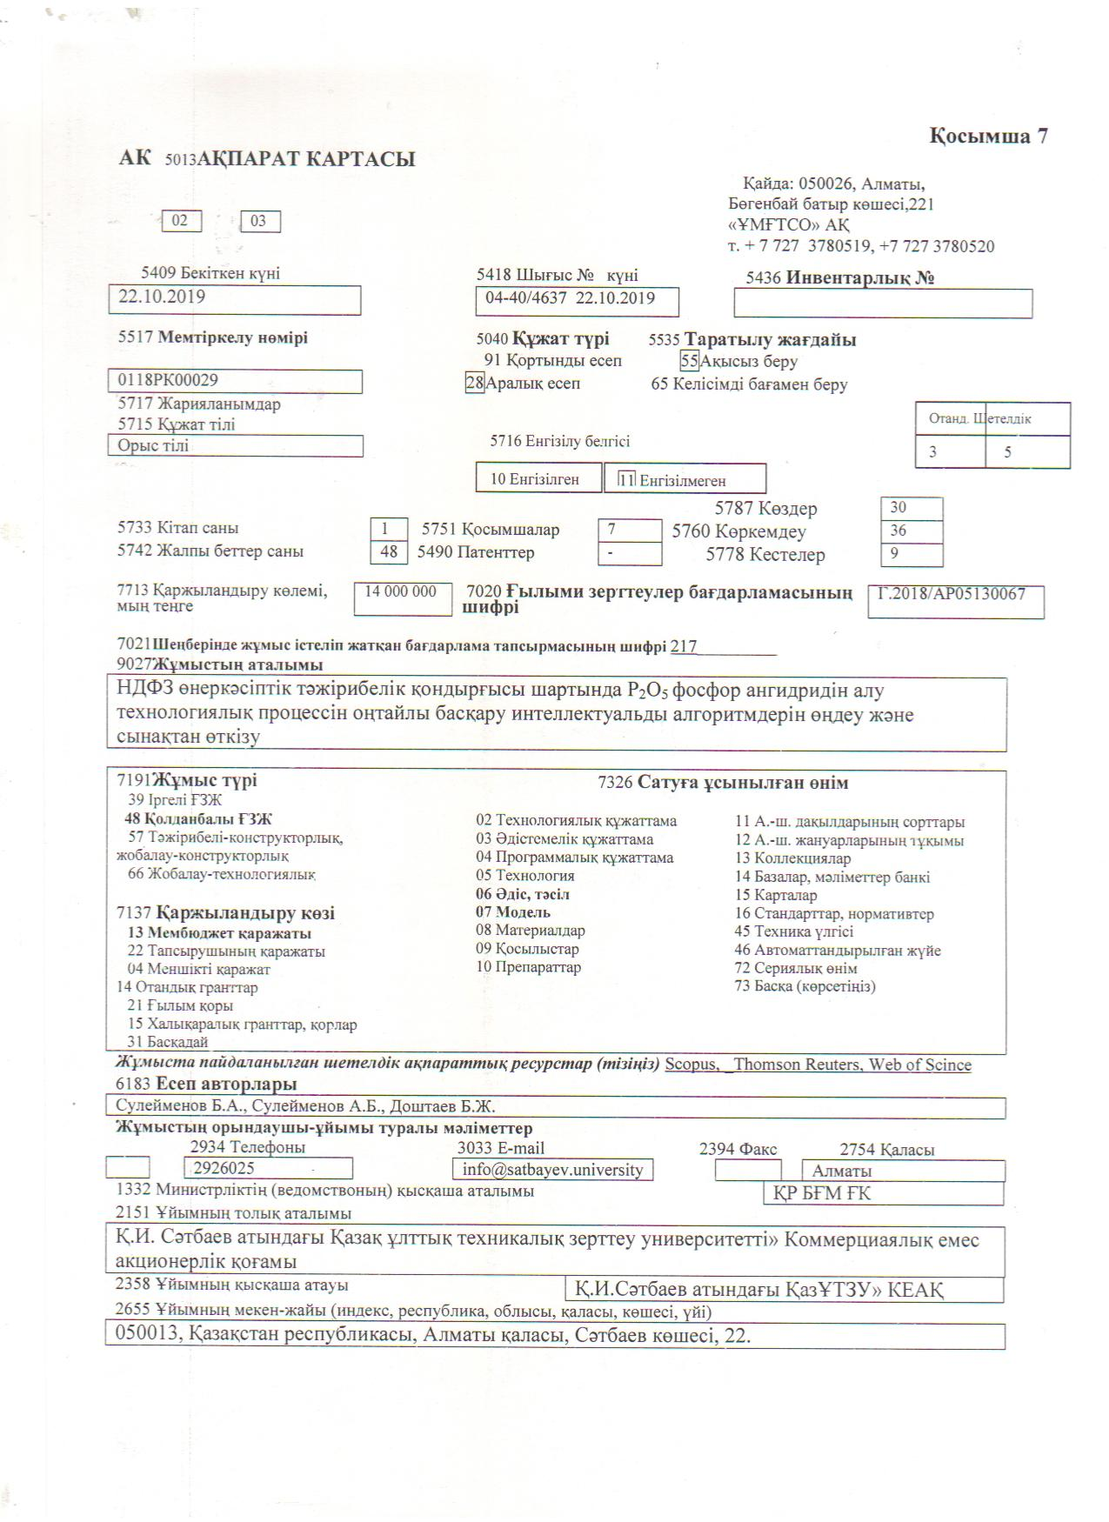

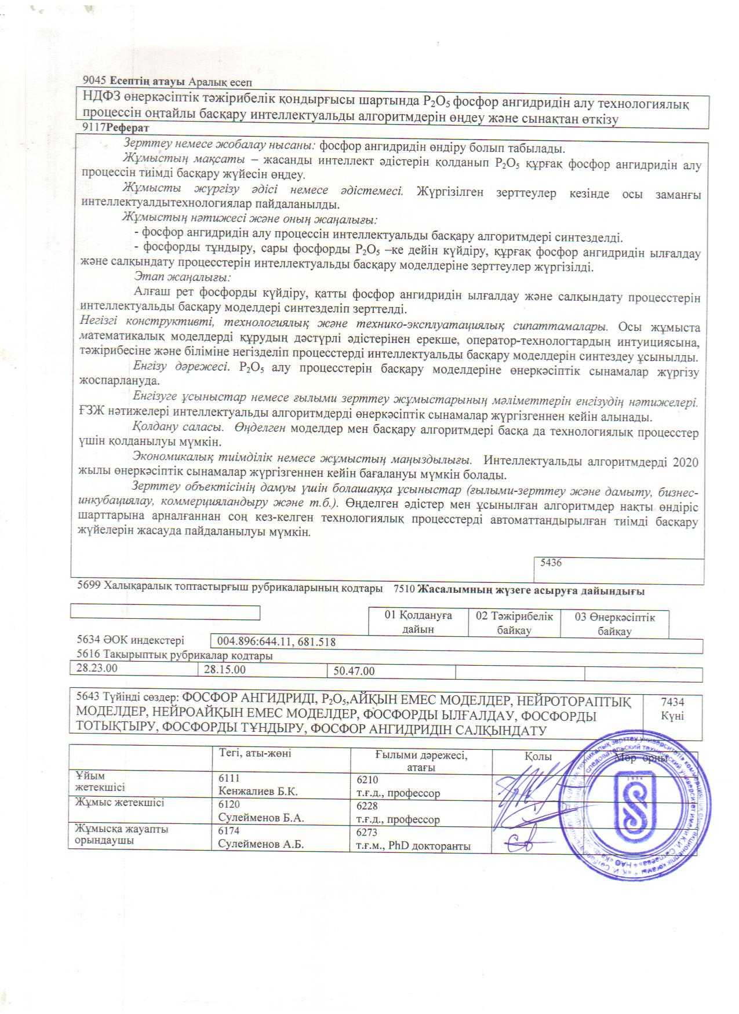

ПРИЛОЖЕНИЕ Ж
Грантовое финансирование (результаты за 2019 год).
